BỘ GIÁO DỤC VÀ ĐÀO TẠO

TRƯỜNG ĐẠI HỌC SƯ PHẠM KỸ THUẬT TP.HCM

KHOA CÔNG NGHỆ THÔNG TIN

🙚🙤🕮🙦🙘



Môn học: Công Nghệ Phần Mềm

Đề tài: XÂY DỰNG TRANG WEB BÁN TRANG SỨC

GVHD: ThS. Nguyễn Thị Thanh

Lớp: 231SOEN330679_03

Nhóm sinh viên thực hiện: Nhóm 1

Sú Minh Luân 21110900

Nguyễn Việt Khoa 21110512

Đặng Gia Thuận 21110665

Nguyễn Thị Lan Anh 21110368

Nguyễn Xuân Thể 21110927

Hoàng Võ Ngọc Nguyên 21110562

Tp. Hồ Chí Minh, tháng 12 năm 2023

ĐÁNH GIÁ CỦA GIẢNG VIÊN

………………………………………………………………………………………………………………………………………………………………………………………………………………………………………………………………………………………………………………………………………………………………………………………………………………………………………………………………………………………………………………………………………………………………………………………………………………………………………………………………………………………………………………………………………………………………………………………………………………………………………………………………………………………………………………

………………………………………………………………………………………………………………………………………………………………………………………………………………………………………………………………………………………………………………………………………………………………………………………………………………………………………………………………………………………………………………………………………………

Ngày…..tháng 12 năm 2023

Giảng viên hướng dẫn

Nguyễn Thị Thanh

**LỜI CẢM ƠN**

Chúng em xin bày tỏ lòng biết ơn sâu sắc đến cô về những giá trị quý báu mà cô đã mang đến qua môn học Công nghệ Phần mềm. Những trải nghiệm học tập này không chỉ là nguồn cảm hứng, mà còn là cơ hội để chúng em nhận thức sâu rộng về lĩnh vực này.

Trong quá trình giảng dạy, cô Thanh luôn chỉ dạy tận tình và giảng dạy một cách dễ hiểu. Cô không chỉ giảng bài mà còn tạo cơ hội cho chúng em thảo luận, chia sẻ ý kiến và phát triển kỹ năng tư duy phân tích vấn đề. Điều này đã giúp chúng em xây dựng nền tảng kiến thức vững chắc và tự tin hơn khi áp dụng chúng vào thực tế.

Chúng em không chỉ nhận được kiến thức chuyên ngành mà còn được cô Thanh chia sẻ những thông điệp tích cực và tinh thần sáng tạo trong lĩnh vực công nghệ phần mềm. Chúng em biết ơn không chỉ về những kiến thức hữu ích mà còn về sự hướng dẫn tận tâm và động viên tích cực từ cô Thanh. Chúng em tin tưởng rằng những kỷ niệm và kiến thức này sẽ là động lực mạnh mẽ cho sự phát triển tương lai của chúng em trong lĩnh vực Công nghệ Phần mềm.

Chúng em cũng rất biết ơn các bạn trong lớp. Các bạn đã không ngừng hỗ trợ, chia sẻ kiến thức và tạo nên một không khí học tập tích cực và sôi động. Những buổi thảo luận, những câu hỏi, và sự chia sẻ kinh nghiệm từ các bạn đã làm cho mỗi buổi học trở nên phong phú và thú vị hơn. Hy vọng chúng ta sẽ tiếp tục hỗ trợ lẫn nhau và cùng nhau chia sẻ những kinh nghiệm và kiến thức mới trong tương lai.

Một lần nữa, chúng em xin chân thành cảm ơn cô Thanh và các bạn đã đồng hành và hỗ trợ chúng em trong hành trình học tập. Hi vọng trong tương lai chúng em vẫn sẽ được cô hỗ trợ trên con đường học tập đại học sau ngày. Chúng em xin chân thành cảm ơn cô và các bạn.

**MỤC LỤC**

**1. Introduction** 6

**1.1 Purpose** 6

**1.2 Document Conventions** 6

**1.3 Intended Audience and Reading Suggestions** 6

**1.4 Project Scope** 6

**1.5 References** 7

**2. Overall Description** 9

**2.1 Product Perspective** 9

**2.2 Product Features** 9

**2.3 User Classes and Characteristics** 9

**2.4 Operating Environment** 9

**3. System Features** 10

**3.1 Chức năng đăng ký** 10

**3.2 Chức năng đăng nhập và quên mật khẩu** 11

**3.3. Chức năng xem, sửa thông tin của cá nhân** 14

**3.4 Chức năng đánh giá** 23

**3.5 Chức năng thêm sản phẩm vào giỏ hàng và xem giỏ hàng** 25

**3.6 Thanh toán** 31

**3.7 Xem Thông Tin Chi Tiết Sản Phẩm** 34

**3.8 Xem Danh Sách Sản Phẩm Theo Loại** 36

**3.9 Xem danh mục sản phẩm** 40

**3.10 Xem sản phẩm nổi bật đề xuất** 42

**3.11 Tính số lượng hàng trong giỏ hàng** 44

**3.12 Tính Tổng Tiền Khi Thanh Toán** 47

**3.13 Prototyping** 50

**4. Other Nonfunctional Requirements** 51

**4.1 Security (Bảo mật)** 51

**4.2 Performance (Hiệu suất)** 53

**4.3 Usability (Khả năng sử dụng)** 54

**4.4 Reusability (Khả Năng Tái Sử Dụng)** 55

**4.5 Scalability (Khả năng mở rộng)** 57

**4.6 Portability (Tính di động)** 58

**5. Analysis Models (Mô hình phân tích)** 61

**5.1 Activity Diagram** 61

**5.2 State Diagram** 62

**5.3 Data flow diagrams (DFDs)** 62

**5.4****Decision trees** 63

**NỘI DUNG TÙY CHỌN** 64

**DANH MỤC HÌNH ẢNH** 66

# **1. Introduction**

## **1.1 Purpose**

Mục đích của tài liệu này xây dựng một website bán trang sức để phục vụ cho nhu cầu làm đẹp của khách hàng

Tài liệu SRS này là một hệ thống đầy đủ, bao gồm tất cả các chức năng và tính năng cần thiết để hoạt động và quản lý một trang web bán trang sức trực tuyến.

**1.2 Document Conventions**

Để cho người đọc có thể dễ dàng nằm bắt được thông tin thì tài liệu tuân thủ các quy ước sau đây:

+ Các tiêu đề sẽ được in đậm

## **1.3 Intended Audience and Reading Suggestions**

Bộ tài liệu này được thực hiện bởi nhóm sinh viên của Trường Đại học Sư phạm Kỹ thuật TPHCM và được giới hạn trong phạm vi của trường. Tài liệu này được hướng dẫn bởi giáo viên bộ môn Công nghệ phần mềm. Nó là tài liệu hữu ích cho 2 nhóm đối tượng chính sau:

+ Người sử dụng: Những người muốn sử dụng tìm hiểu và sử dụng ứng dụng trên để phục vụ nhu cầu mua sắm. Nhóm người này chỉ cần biết sơ sơ về công nghệ cũng như là đọc một cách kĩ càng các hướng dẫn sử dụng ở bên dưới

+ Nhà phát triển: Những người muốn phát triển thêm các tính năng, giao diện cho website, muốn tích hợp website vào trong các ứng dụng khác. Nhóm người này cần có một kiến thức chuyên ngành đủ chắc để có thể hiểu được cách thức vận hành chuyên sâu của website

## **1.4** **Project Scope**

**1.4.1 Mô Tả Tổng Quan**

Dự án này tập trung vào việc phát triển một website bán trang sức trực tuyến để cung cấp cho người dùng trải nghiệm mua sắm thuận tiện và hấp dẫn. Website sẽ chú trọng vào việc hiển thị và bán các sản phẩm trang sức đa dạng với các tính năng như tìm kiếm thông minh, đánh giá sản phẩm, và thanh toán an toàn.

**1.4.2 Chức Năng Dự Kiến**

- Giao diện người dùng: Hệ thống cung cấp giao diện người dùng dễ sử dụng và hấp dẫn để khách hàng có thể tìm kiếm, xem thông tin chi tiết sản phẩm và thêm vào giỏ hàng.

- Quản lý sản phẩm: Hệ thống cho phép quản lý danh mục sản phẩm. Mỗi sản phẩm được mô tả bằng các thuộc tính như tên, mô tả, giá, hình ảnh, danh mục và đánh giá sản phẩm.

- Giỏ hàng và thanh toán: Người dùng có thể thêm sản phẩm vào giỏ hàng, chỉnh sửa số lượng và tiến hành thanh toán. Hệ thống cung cấp các phương thức thanh toán an toàn và xử lý đơn hàng.

- Quản lý đơn hàng: Hệ thống cho phép quản lý đơn hàng, bao gồm xem và cập nhật trạng thái đơn hàng, thông tin vận chuyển và lịch sử giao dịch.

- Quản lý người dùng: Hệ thống cung cấp tính năng đăng ký, đăng nhập và quản lý thông tin người dùng. Người dùng có thể xem và chỉnh sửa thông tin cá nhân, địa chỉ giao hàng và lịch sử mua hàng.

- Tích hợp thanh toán: Hệ thống tích hợp các cổng thanh toán trực tuyến như PayPal, Momo hoặc các phương thức thanh toán khác để người dùng có thể thanh toán một cách tiện lợi và an toàn.

- Quảng cáo và khuyến mãi: Hệ thống hỗ trợ việc quảng cáo và khuyến mãi sản phẩm thông qua banner quảng cáo, mã giảm giá và chương trình ưu đãi cho khách hàng thân thiết.

**1.4.3 Những điều mà ứng dụng không làm**

- Dịch Vụ Chăm Sóc Khách Hàng: Dự án không bao gồm triển khai dịch vụ chăm sóc khách hàng qua điện thoại hoặc chat trực tuyến.

- Phát Triển Ứng Dụng Di Động: Dự án không bao gồm việc phát triển ứng dụng di động; tuy nhiên, website sẽ được tối ưu hóa cho trải nghiệm di động.

## **1.5 References**

[1] Chat GPT, truy cập ngày 1/12/2023

[2] Usability là gì? Những lưu ý khi thiết kế Usability, tác giả Mai Cuong, truy cập ngày 30/11/2023, <https://viblo.asia/p/usability-la-gi-nhung-luu-y-khi-thiet-ke-usability-jvElamN6lkw>

[3] Non - Function Requirement là gì? Ví Dụ Non-Function Requirement, Bacs.Vn,  Ngày Truy Cập 29/11/2023 <https://www.bacs.vn/vi/blog/kien-thuc/non-function-requirement-la-gi-vi-du-non-function-requirement-6150.html>

[4] Non-functional Requirements: Examples, Types, How to Approach, đăng ngày 26 Jul, 2022, ngày truy cập 2/12/2023. <https://www.altexsoft.com/blog/non-functional-requirements/>

# **2. Overall Description**

**2.1 Product Perspective**

Website bán trang sức là một website độc lập cung cấp sản phẩm về trang sức như Nhẫn, Dây chuyền, Vòng tay, vv…. nhằm phục vụ nhu cầu làm đẹp của khách hàng

Website cần hợp tác với các nhà cung cấp sản phẩm trang sức để có thể nhập hàng từ họ nhằm có được một chuỗi sản phẩm vớ đa dạng chủng loại. Website cần phải có độ an toàn cao để tránh làm lộ, lọt thông tin khách hàng ra ngoài. Ngoài ra, Website còn phụ thuộc vào kết nối Internet ổn định để quá trình lựa chọn sản phẩm cũng như giao dịch hàng hóa diễn ra suôn sẻ, tránh những sự cố đáng tiếc có thể xảy ra

**2.2 Product Features**

Một số chức năng chính của ứng dụng, chi tiết sẽ được trình bày trong phần 3.

1. Chức năng đăng ký
2. Chức năng đăng nhập và quên mật khẩu
3. Chức năng xem, sửa thông tin của cá nhân
4. Chức năng đánh giá
5. Chức năng thêm sản phẩm vào giỏ hàng và xem giỏ hàng
6. Thanh toán
7. Xem thông tin chi tiết sản phẩm
8. Xem danh sách sản phẩm theo loại
9. Xem danh mục sản phẩm
10. Xem sản phẩm nổi bật đề xuất
11. Tính số lượng hàng trong giỏ hàng
12. Tính tổng tiền khi thanh toán

**2.3 User Classes and Characteristics**

Những người sử dụng Website sẽ là những người thuộc tầng lớp trung lưu có nhu cầu làm đẹp cho bản thân cũng như là muốn thể hiện sự sang trọng của bản thân. Ứng dụng không dành cho những người không có đam mê về trang sức hay không có nhu cầu sử dụng trang sức

**2.4 Operating Environment**

Website được phát triển trên nền tảng Internet, bất cứ thiết bị nào có thể kết nối được Internet đều có thể sử dụng được Website. Website hỗ trợ đa nền tảng hệ điều hành Windows, Android, IOS…

**3. System Features**

## **3.1 Chức năng đăng ký**

**3.1.1 Description and Priority**

Chức năng "Đăng ký" cho phép người dùng tạo tài khoản mới bằng cách cung cấp các thông tin cá nhân cần thiết như tên, địa chỉ email, tên đăng nhập, mật khẩu và thông tin liên hệ khác

Mức độ ưu tiên: Cao

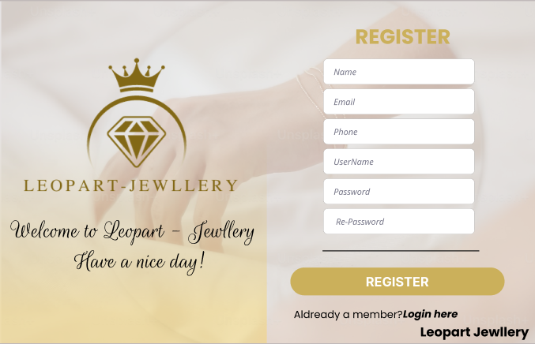

Figure 1:Trang đăng ký

**3.1.2 Stimulus/Response Sequences**

Khi khách hàng truy cập vào trang web, nếu khách hàng nhấp vào đăng ký thì trang web sẽ chuyển sang giao diện đăng ký tài khoản. Trong trang đăng ký này, khách hàng nếu muốn tạo tài khoản mới thì cần điền đầy đủ các thông tin như: Họ tên, Email, số điện thoại, tên tài khoản, mật khẩu, xác nhận lại mật khẩu. Khi nhấp vào ô nào thì ô đó sẽ xuất hiện con trỏ nhấp nháy giúp khách hàng biết được họ đang nhập ở ô nào. Sau khi đã hoàn tất nhập các thông tin, khách hàng nhấp vào “Register” để đăng ký tài khoản. Nếu khách hàng đã đăng ký tài khoản rồi nhưng vô tình vào nhầm trang đăng ký thì khách hàng chỉ cần nhấn vào “Login here” để trở lại trang đăng nhập

**3.1.3 Functional Requirements**

- REQ-1: Các thông tin về Họ tên, Email, số điện thoại, tên tài khoản, mật khẩu, xác nhận lại mật khẩu đều không được bỏ trống

- REQ-2: khi nhập email đăng ký phải hợp lệ và không có tài khoản khác đã đăng ký với cùng địa chỉ email

- REQ-3: khi nhập số điện thoại đăng ký phải hợp lệ và không có tài khoản khác đăng ký với cùng số điện thoại

- REQ-4: khi nhập tên đăng nhập phải không trùng với các tên đăng nhập đã được tạo trước đó

- REQ-5: Khi nhập mật khẩu phải tối thiểu 8 ký tự và tồn tại chữ in hoa, chữ in thường, chữ số và ký tự đặc biệt

- REQ-6: Khi tạo thành công tài khoản thì dữ liệu về tài khoản phải được lưu lại và đảm bảo người dùng có thể đăng nhập thành công vào trang web

## **3.2 Chức năng đăng nhập và quên mật khẩu**

**3.2.1 Description and Priority**

- Chức năng "Đăng nhập" cho phép người dùng đã đăng ký trước đó truy cập vào tài khoản của mình.

- Chức năng "Quên mật khẩu" cho phép người dùng lấy lại mật khẩu nếu họ đã quên thông qua Email và số điện thoại mà họ đã đăng ký trước đó

Mức độ ưu tiên: Cao

**3.2.2 Stimulus/Response Sequences**

* Đối với chức năng đăng nhập:

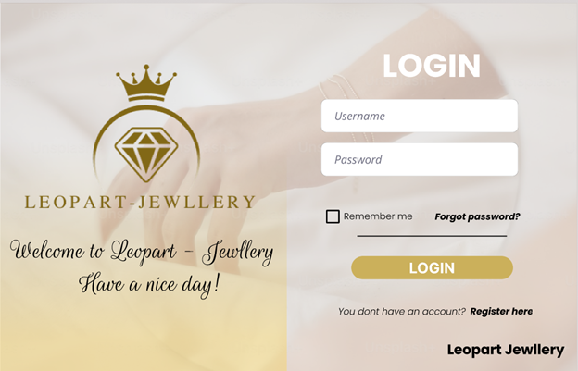

Figure 2: Trang đăng nhập

* Khi vào trang đăng nhập, khách hàng cần nhập chính xác UserName và Password đã đăng ký trước đó
* Khi nhập xong “UserName” và “Password”, khách hàng có thể chọn chức năng “Remember me” để lưu lại thông tin đăng nhập cho các lần sau
* Chỉ khi nhập đúng và đủ cả UserName, Password thì khách hàng mới có thể đăng nhập vào trang web thông qua button Login
* Nếu khách hàng chưa có tài khoản thì có thể nhấp vào “Register here” để đăng ký tài khoản
* Trường hợp khách hàng quên mật khẩu thì nhấp vào “Forgot password?” để tạo mật khẩu mới
* Đối với chức năng quên mật khẩu:

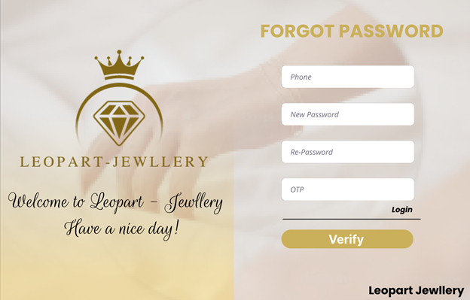

Figure 3:Chức năng quên mật khẩu

* Khi vào trang quên mật khẩu khách hàng cần nhập số điện thoại khi tạo tài khoản để có thể nhận mã OTP thông qua tin nhắn
* Trong khi chờ nhận mã OTP, khách hàng có thể nhập mật khẩu mới và xác nhận lại mật khẩu vừa nhập
* Khi mã OTP gửi về số điện thoại, khách hàng cần nhập chính xác các chữ số vào ô OTP
* Khi đã nhập đầy đủ và chính xác các thông tin, khách hàng nhấp vào “Verify” để hoàn tất. Sau khi hoàn tất quá trình, khách hàng sẽ được trở về trang đăng nhập
* Nếu khách hàng vào nhầm trang quên mật khẩu, khách hàng có thể trở về trang đăng nhập bằng cách nhấp vào “Login”.

**3.2.3 Functional Requirements**

* Đối với trang đăng nhập
* REQ-1: Các thông tin về tên tài khoản, mật khẩu đều không được bỏ trống
* REQ-2: khi nhập tên tài khoản phải hợp lệ (đã tồn tại dữ liệu trong hệ thống)
* REQ-3: Khi nhập mật khẩu phải đúng với mật khẩu đã đăng ký trước đó
* REQ-4: Khi nhập sai tài khoản hoặc mật khẩu sẽ không thể đăng nhập vào trang web
* Đối với trang quên mật khẩu
* REQ-1: Các thông tin về số điện thoại, mật khẩu mới, xác nhận mật khẩu mới, mã OTP đều không được bỏ trống
* REQ-2: Khi nhập số điện thoại phải chính xác số điện thoại mà khách hàng đã đăng ký trước đó
* REQ-3: Khi nhập mật khẩu mới và xác nhận mật khẩu mới phải giống nhau
* REQ-4: Khi nhập mã OTP phải đúng mã trong tin nhắn đã gửi vào số điện thoại
* REQ-5: Khi nhập sai bất kỳ ô nào cũng sẽ không thể đặt lại mật khẩu mới

## **3.3. Chức năng xem, sửa thông tin của cá nhân**

**3.3.1 Description and Priority**

Chức năng sửa thông tin tài khoản cho phép khách hàng có thể xem thông tin các đơn hàng của bản thân, chỉnh sửa thông tin cá nhân cũng như là thêm xóa sửa các địa chỉ giao hàng

Mức độ ưu tiên: Trung bình

**3.3.2 Stimulus/Response Sequences**

Sau khi đăng nhập thành công, khách hàng có thể xem thông tin cá nhân của mình bằng cách nhấn vào biểu tượng account ở góc trên bên phải của thanh header. Bất kì trang nào trong phần thông tin khách hàng đều có phần “Họ và tên khách hàng” được đặt ở dưới thanh header

- Mục Đơn hàng sẽ xuất hiện đầu tiên, ở đây lưu lại các đơn hàng người dùng đã mua kèm theo chi tiết của nó

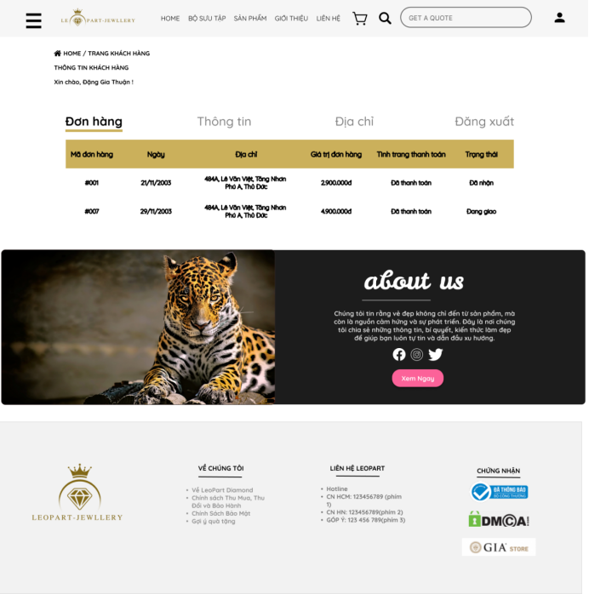

Figure 4: Chức năng xem thông tin chi tiết đơn hàng

- Khi chuyển qua phần Thông tin thì người dùng sẽ xem được các thông tin cá nhân như UserName, Họ Tên, Email…

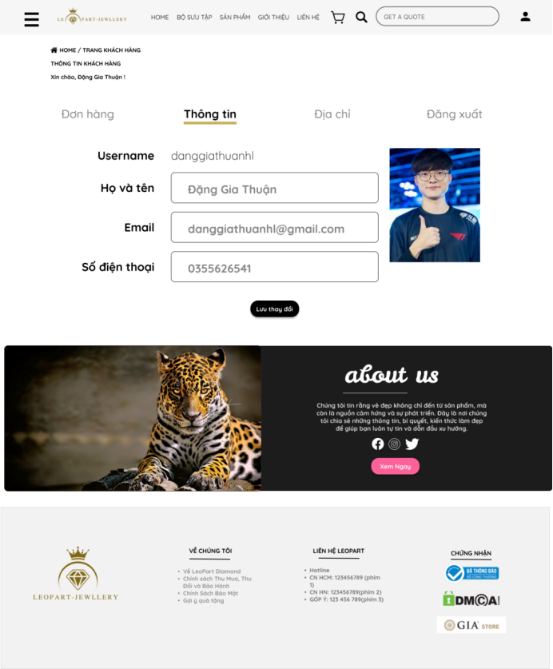

Figure 5: Chức năng xem thông tin chi tiết khách hàng

+ Có thể sửa một vài thông tin cá nhân như Họ và tên, Email, Số điện thoại trực tiếp ngay tại trang bằng cách click vào các ô. Sau khi sửa xong khách hàng có thể nhấn “Lưu thay đổi”

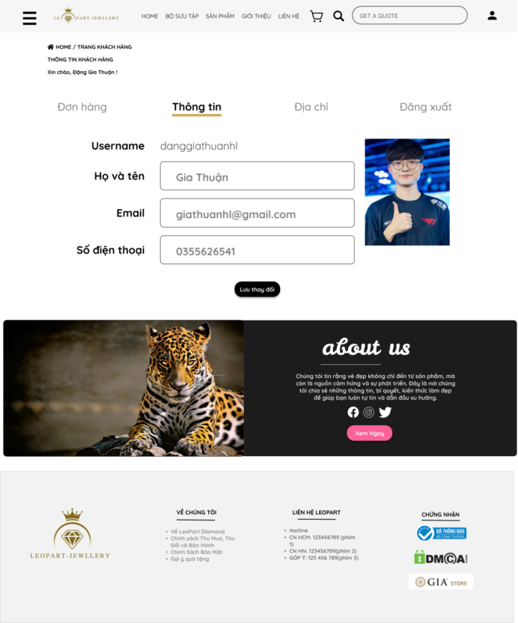

Figure 6:Thông tin chi tiết khách hàng sau khi thay đổi

- Phần Địa chỉ bao gồm các địa chỉ mà người dùng thiết lập để giao hàng, mỗi khách hàng có thể có nhiều địa chỉ giao hàng để sử dụng khi cần thiết

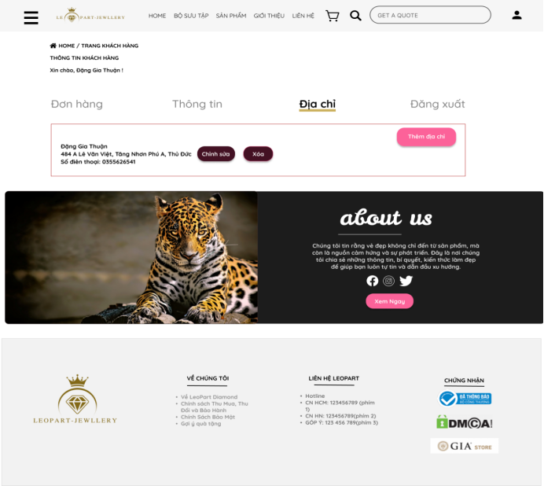

Figure 7: Chức năng xem thông tin chi tiết địa chỉ

+ Khách hàng có thể chỉnh sửa các địa chỉ bằng cách nhấn “Chỉnh sửa”, một form chỉnh sửa sẽ xuất hiện. Sau khi chỉnh sửa hoàn tất, nhấn Lưu lại để cập nhật lại thông tin, nếu muốn giữ lại thông tin cũ thì nhấn nút Thoát

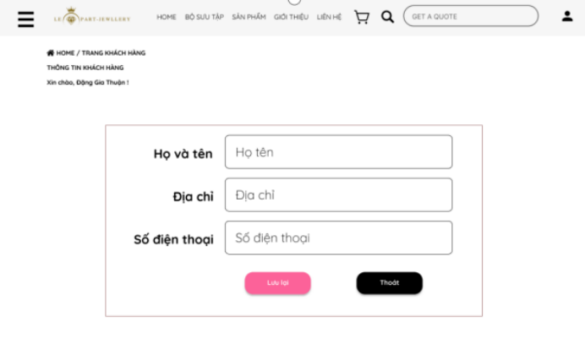

Figure 8: Trang chỉnh sửa địa chỉ giao hàng

+ Ngoài chỉnh sửa, khách hàng có thể thêm, xóa

. Nhấn nút “Thêm địa chỉ” để chọn thêm địa chỉ giao hàng gồm Họ Tên, Địa chỉ và Số điện thoại, nhấn Thoát để bỏ việc thêm thông tin, nhấn Lưu lại để lưu thông tin mới thêm vào

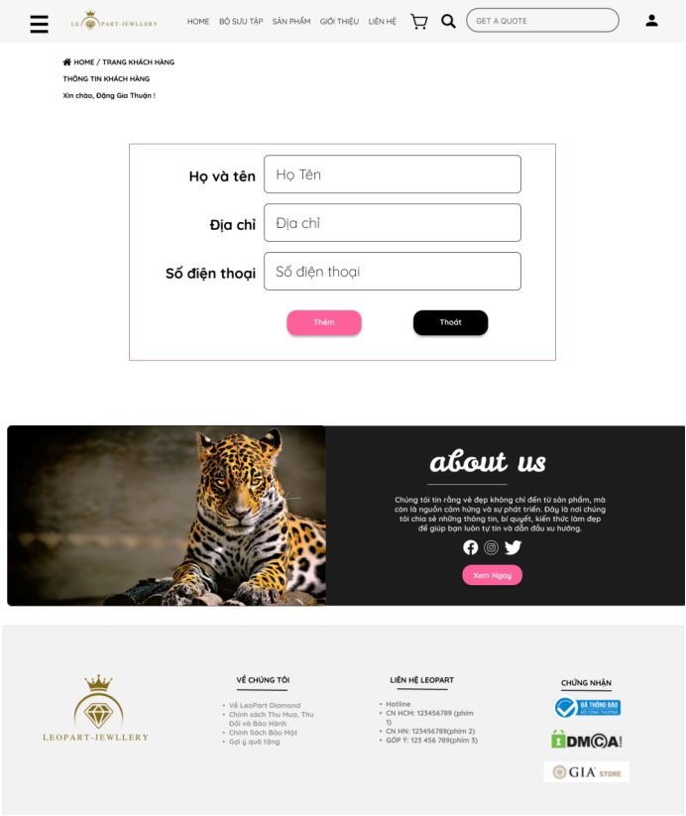

Figure 9: Trang thêm địa chỉ giao hàng

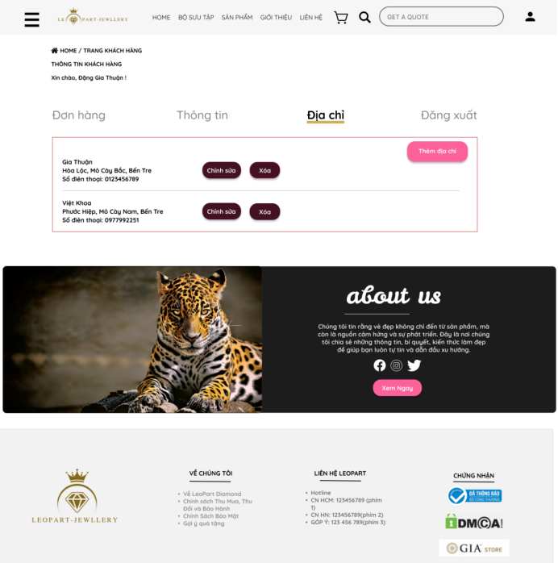

Figure 10: Địa chỉ giao hàng sau khi đã được thêm

Khi muốn xóa một địa chỉ nào đó, khách hàng chỉ cần nhấn vào nút Xóa thì thông tin về địa chỉ đó sẽ bị xóa đi

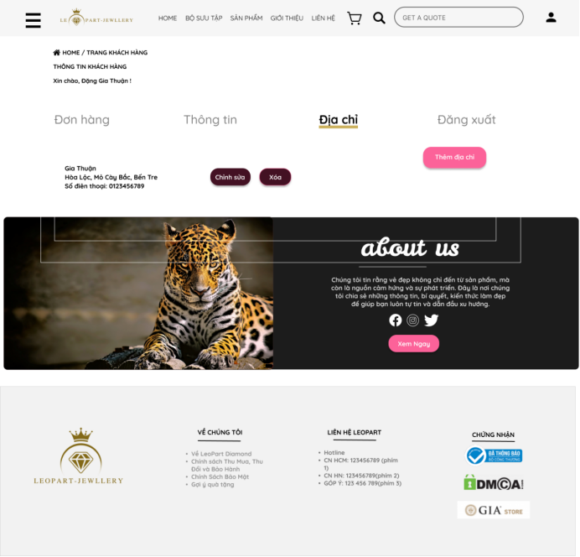

Figure 11: Địa chỉ giao hàng sau khi đã xóa

- Phần đăng xuất giúp khách hàng thoát khỏi tài khoản hiện tại, khi đồng ý Đăng xuất thì khách hàng sẽ trở lại trang Home, nhấn Không để từ chối Đăng xuất

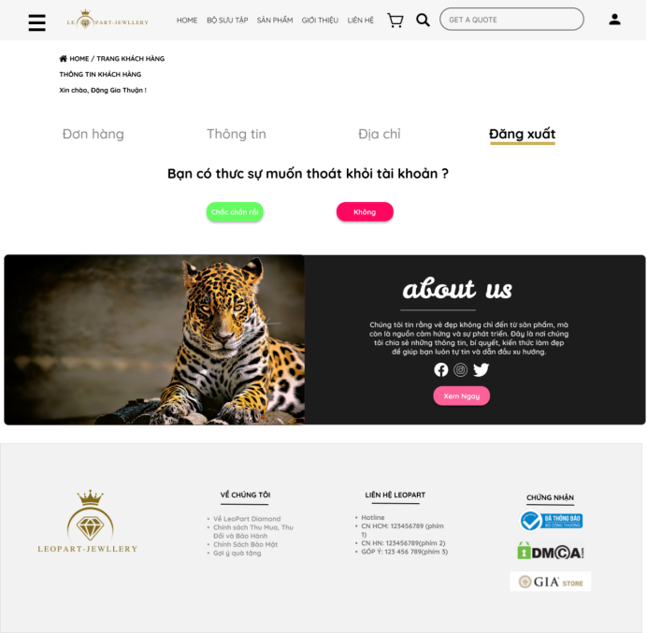

Figure 12: Chức năng đăng xuất

**3.3.3 Functional Requirements**

- REQ-1: Họ tên, địa chỉ, và số điện thoại của khách hàng không được để trống

- REQ-2: Bắt buộc khách hàng phải có ít nhất một địa chỉ giao hàng

- REQ-3: Bắt buộc trong phần địa chỉ giao hàng phải có đủ họ tên, số điện thoại giao hàng và địa chỉ giao hàng

## **3.4 Chức năng đánh giá**

**3.4.1 Description and Priority**

Khi đã mua một sản phẩm, khách hàng có thể để lại những đánh giá để làm tư liệu cho các khách hàng khác có thể xem để có được quyết định cho riêng mình

Mức độ ưu tiên: Trung bình

**3.4.2 Stimulus/Response Sequences**

- Khách hàng có thể xem đánh giá của người khác hoặc tự đánh giá khi click vào một sản phẩm nhất định

- Nếu muốn để lại đánh giá, khách hàng sẽ kéo xuống dưới sản phẩm để số sao trong mục “Đánh giá sao” theo độ ưa thích cũng như là một vài những lời bình luận ở mục “Đánh giá của bạn”. Sau khi hoàn thành khách hàng nhấn “Đánh giá” để đăng bình luận của mình

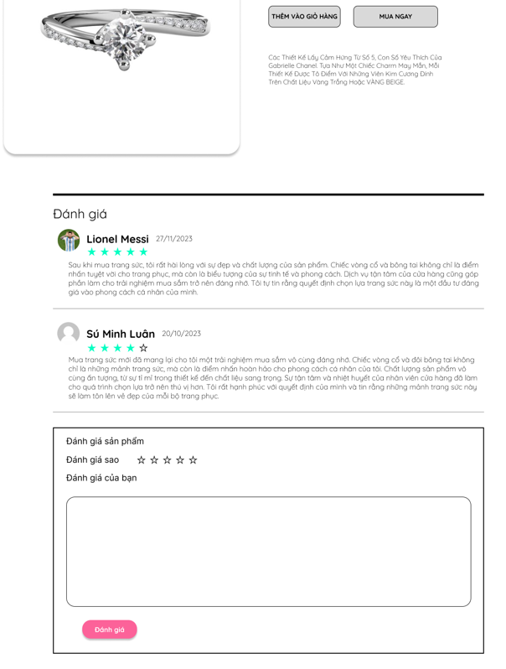

Figure 13: Chức năng đánh giá sản phẩm

**3.4.3 Functional Requirements**

- REQ-1: Đánh giá phải không quá hơn 180 kí tự

**3.5 Chức năng thêm sản phẩm vào giỏ hàng và xem giỏ hàng**

**3.5.1 Thêm sản phẩm vào giỏ hàng.**

**3.5.1.1 Description and priority**

Khách hàng sau khi xem qua các sản phẩm, sẽ có thể chọn sản phẩm để thêm vào giỏ hàng. Giúp khách hàng dễ dàng quản lý đơn hàng của mình và có thể mua và thanh toán sau đó. Chức năng này cũng cho phép khách hàng chưa đăng nhập thực hiện được.

Mức độ ưu tiên cao.

**3.5.1.2 Stimulus/Response Squences**  
 Với mỗi sản phẩm, khi lia vào sẽ có thể chọn nút ‘Add To Cart” để thêm sản phẩm vào giỏ hàng. Và sẽ hiện thị các thông tin như tên sản phẩm, giá, Số lượng, và số lượng trong giỏ hàng.

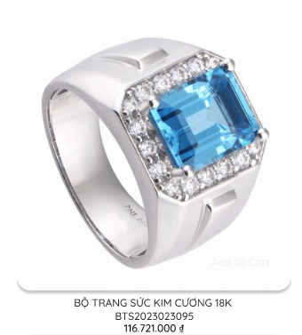

Figure 14: Thông tin chung của một sản phẩm

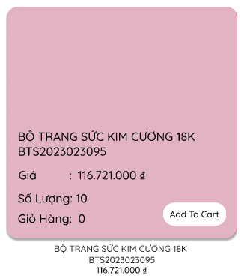

Figure 15: Chi tiết sản phẩm sau khi hover

Sau khi nhấn “Add to Cart” thì sẽ thêm sản phẩm thành công và có thông báo

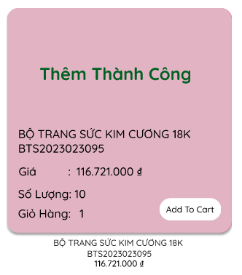

Figure 16: Thêm sản phẩm vào giò hàng thành công

Tuy nhiên khi chỉ cho khách hàng thêm vào giỏ hàng với số lượng nhất định, khi khách hàng cố thêm vào thì hệ thống sẽ không cho phép

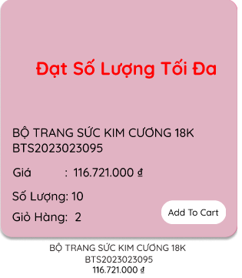

Figure 17: Thêm sản phẩm vào giỏ hàng thất bại

**3.5.2 Xem giỏ hàng**

**3.5.2.1 Description and priority**

Đây là chức năng cho phép khách hàng quan sát, quản lý các đơn hàng hay sản phẩm mà khách hàng đã thêm từ trước. Sau đó khách hàng có thể thực hiện thanh toán mua hàng hay hủy bỏ mặt hàng tùy thích.

**3.5.2.2 Stimulus/Response squences**

Để xem giỏ hàng thì nhấn vào biểu tượng giỏ hàng ngay phần header

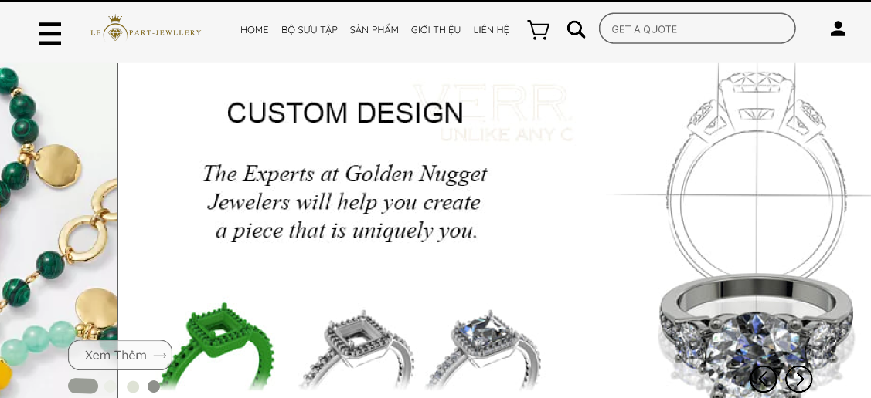

Figure 18: Chức năng xem giỏ hàng

Trong giỏ hàng sẽ có thông tin như: Danh sách các mặt hàng, tên, giá, số lượng, tổng tiền của từng mặt hàng, tổng tiền đơn hàng.

Khách hàng có thể điều chỉnh số lượng trong giỏ hàng bằng cách nhấn vào biểu tượng cộng hoặc trừ tương ứng

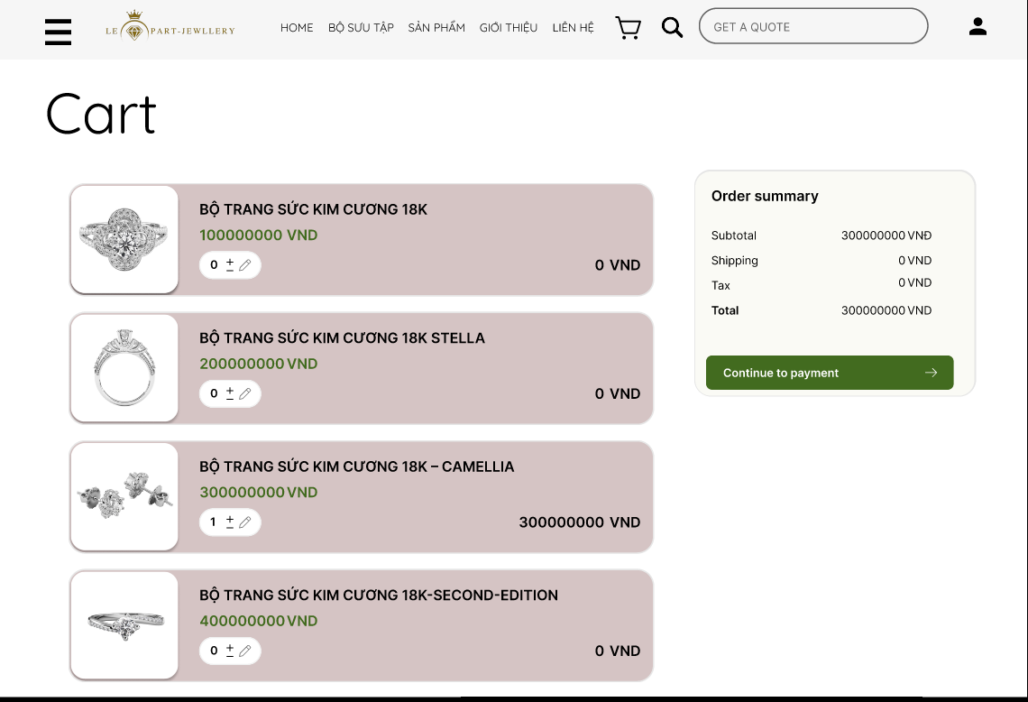

Figure 19: Trang giỏ hàng

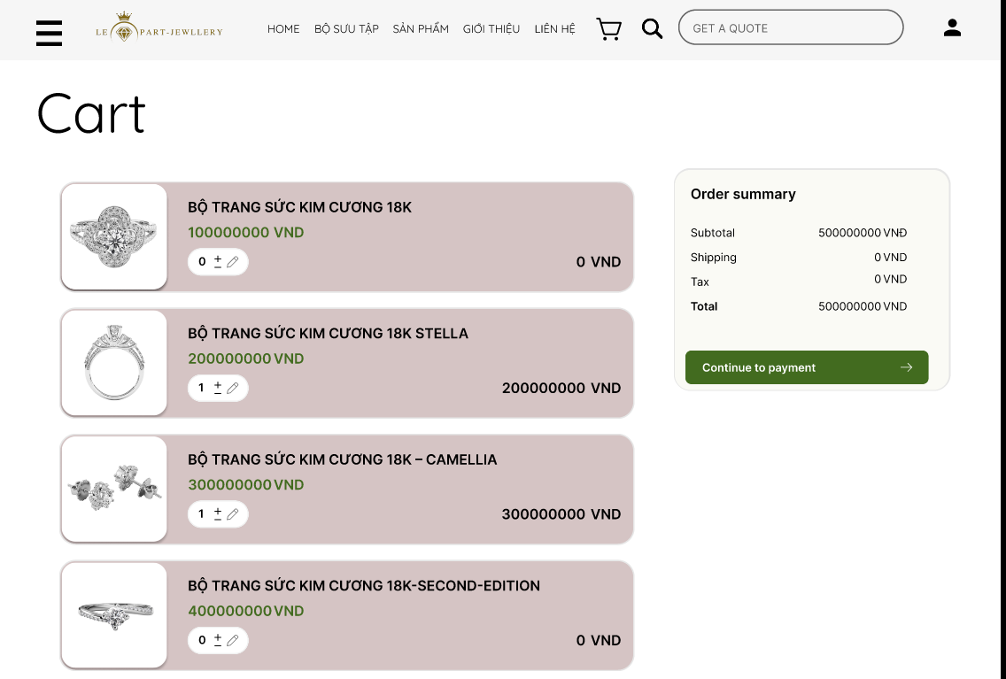

Figure 20: Sản phẩm sau khi điều chỉnh số lượng

**3.6 Thanh toán**

**3.6.1 Description and priority**

Chức năng thanh toán là chức năng cho phép khách hàng thưc hiện thanh toán các đơn hàng của mình.

**3.6.2  Stimulus/Response squences**

Sau khi nhấn continue bên giỏ hàng thì sẽ qua trang thanh toán, mua hàng, sau điền các thông tin và nhấn PAY để thực hiện mua hàng. Sau khi mua sẽ chờ màn hình load và khi load xong sẽ trở về màn hình chính

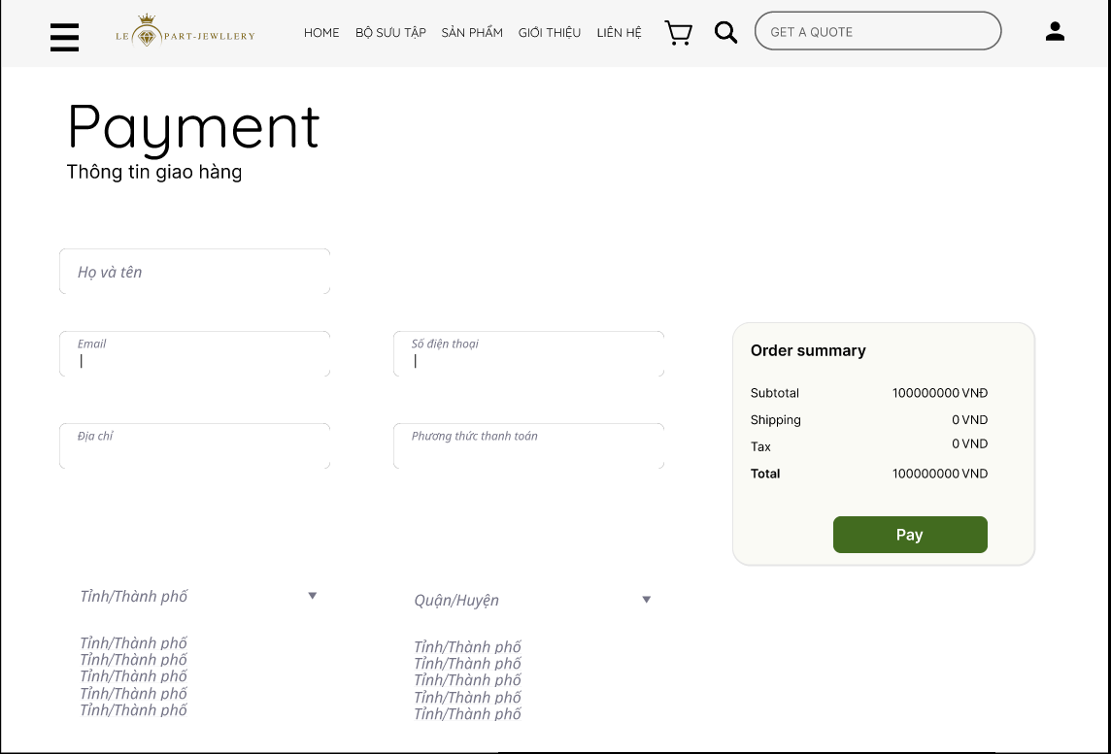

Figure 21: Trang thanh toán

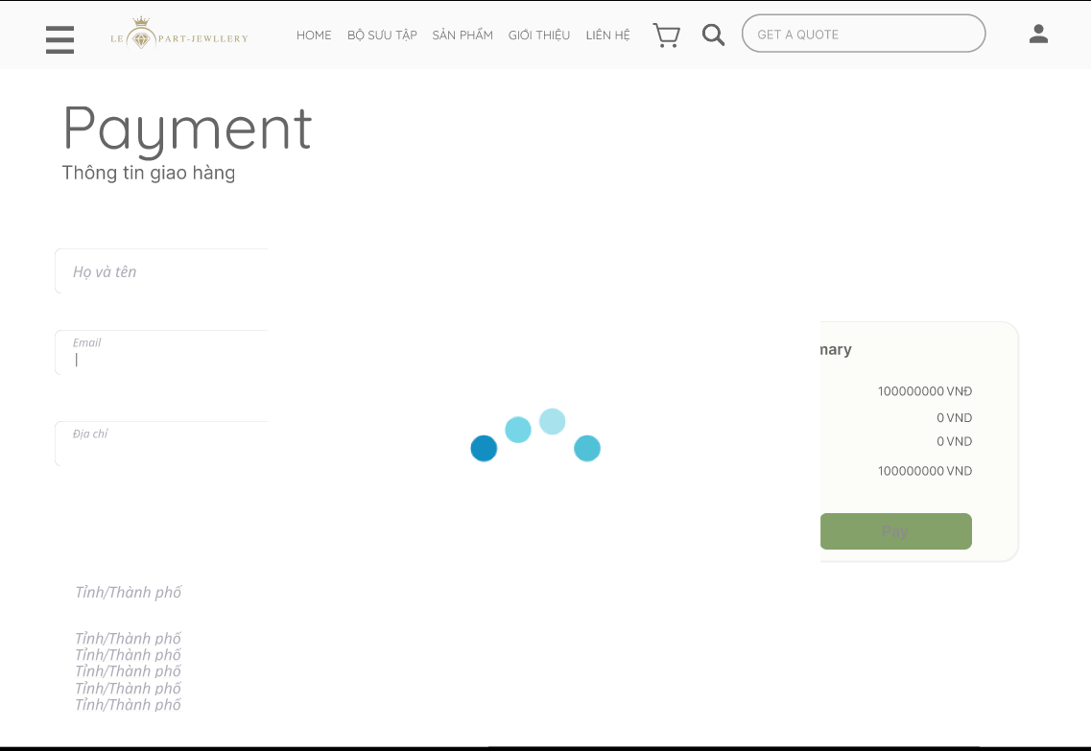

Figure 22: Quá trình đợi thanh toán

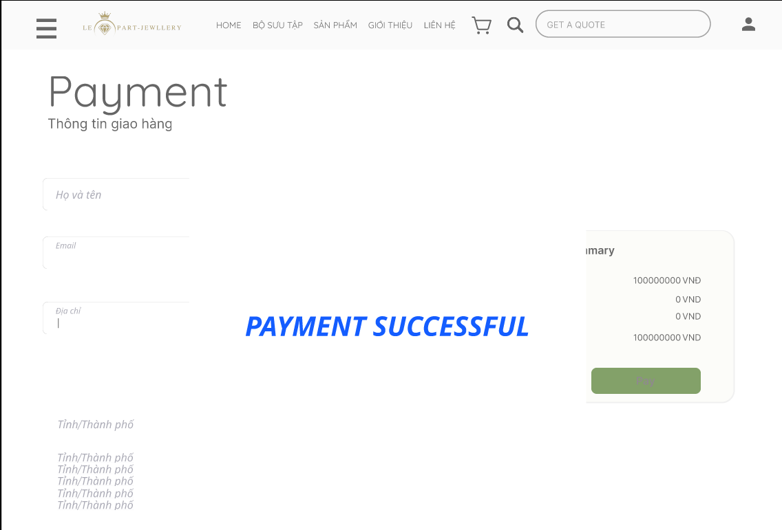

Figure 23: Thanh toán thành công

**3.6.3 Function requirements**

REQ-1: Khách hàng sẽ phải điền các trường thông tin như họ và tên, Email, số điện thoại, địa chỉ, phương thức thanh toán, Tỉnh thành phố, quận huyện. sau đó mới thực hiện thanh toán.

**3.7 Xem Thông Tin Chi Tiết Sản Phẩm**

**3.7.1 Description and Priority**

Chức năng xem thông tin chi tiết sản phẩm cho phép người dùng click chọn vào sản phẩm bất kỳ mà mình mong muốn, giúp người dùng có cái nhìn toàn diện và chi tiết về sản phẩm đó. Bên cạnh đó chức năng này còn cho phép người dùng có thể thêm sản phẩm vào giỏ hàng hoặc mua ngay nếu muốn. Ngoài ra người dùng có thể để lại bình luận của chính mình về sản phẩm hoặc xem những ý kiến đánh giá của những người đã mua qua sản phẩm.

Mức độ ưu tiên: cao.

**3.7.2 Stimulus/Response Sequences**

Khi người dùng click chọn vào slide trượt của sản phẩm thì thông tin chi tiết của sản phẩm sẽ hiện ra. Tại đây, người dùng có thể quan sát được những thông tin chi tiết của sản phẩm như: Tên sản phẩm, giá bán, mô tả, điểm đánh giá của khách hàng về sản phẩm. Có button cho phép người dùng thêm sản phẩm vào giỏ hàng bằng cách nhấn vào 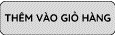 hoặc mua ngay nếu muốn bằng cách nhấn vào .

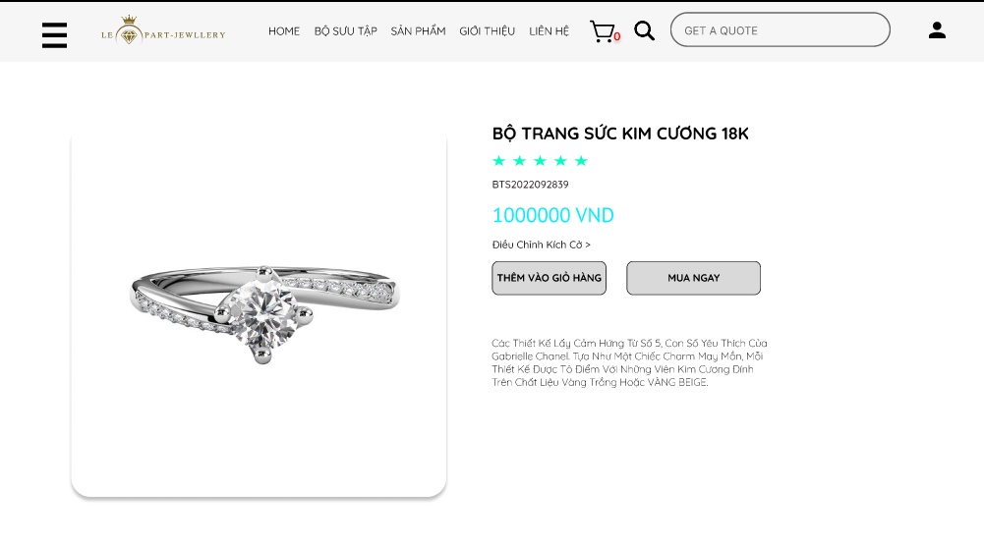

Figure 24: Chức năng Xem chi tiết sản phẩm

**3.7.3 Functional Requirements**

* REQ-1: Thông tin sản phẩm phải được hiện lên đầy đủ để người dùng có cái nhìn tổng quan về sản phẩm như tên sản phẩm, giá bán.
* REQ-2: Mô tả sản phẩm: bao gồm mô tả ngắn gọn và mô tả chi tiết.
* REQ-3: Phải có hình ảnh hoặc video để người dùng xem xét được sản phẩm mình cần mua.
* REQ-4: Cho phép người dùng để lại bình luận, nhận xét về sản phẩm và cho phép xem đánh giá của người dùng khác.
* REQ-5: Cho phép người dùng thực hiện thao tác mua sắm trên sản phẩm bao gồm thêm vào giỏ hàng (có nút  để thêm sản phẩm vào giỏ hàng mua sắm) và mua ngay (có nút  để trực tiếp mua ngay sản phẩm).

**3.8 Xem Danh Sách Sản Phẩm Theo Loại**

**3.8.1 Description and Priority**

Chức năng xem danh sách sản phẩm theo loại cho phép người dùng lựa chọn các sản phẩm theo phần loại như sản phẩm bán chạy, nhẫn hoặc vòng cổ. Khi nhấn vào mỗi danh mục này thì các sản phẩm thuộc danh mục đó sẽ được hiển thị.

**3.8.2 Stimulus/Response Sequences**

Click vào danh mục để hiển thị các sản phẩm có trong đó.

* Sản phẩm bán chạy

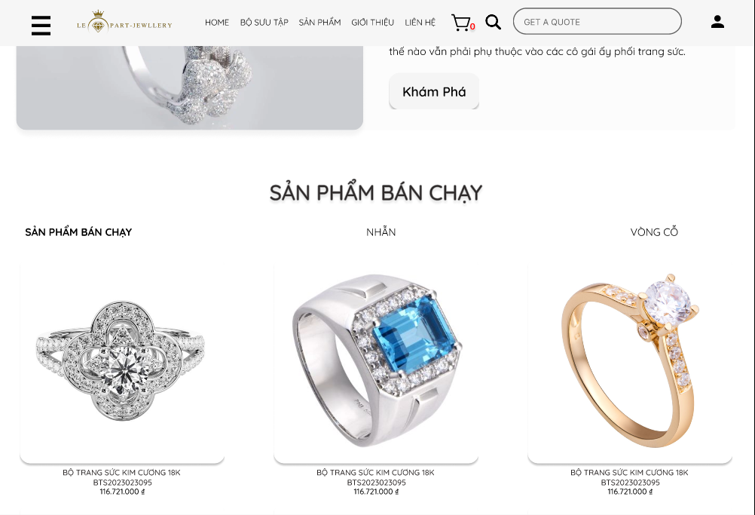

Figure 25: Danh sách sản phẩm bán chạy

* Nhẫn

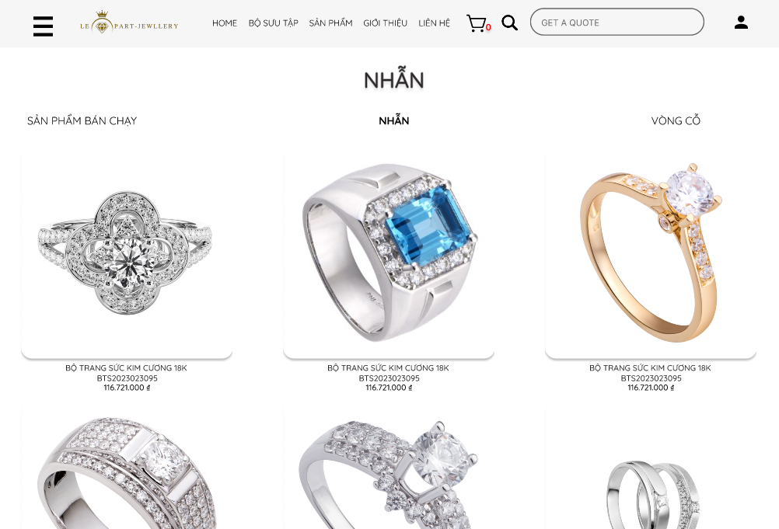

Figure 26: Các sản phẩm thuộc loại Nhẫn

* Vòng cổ

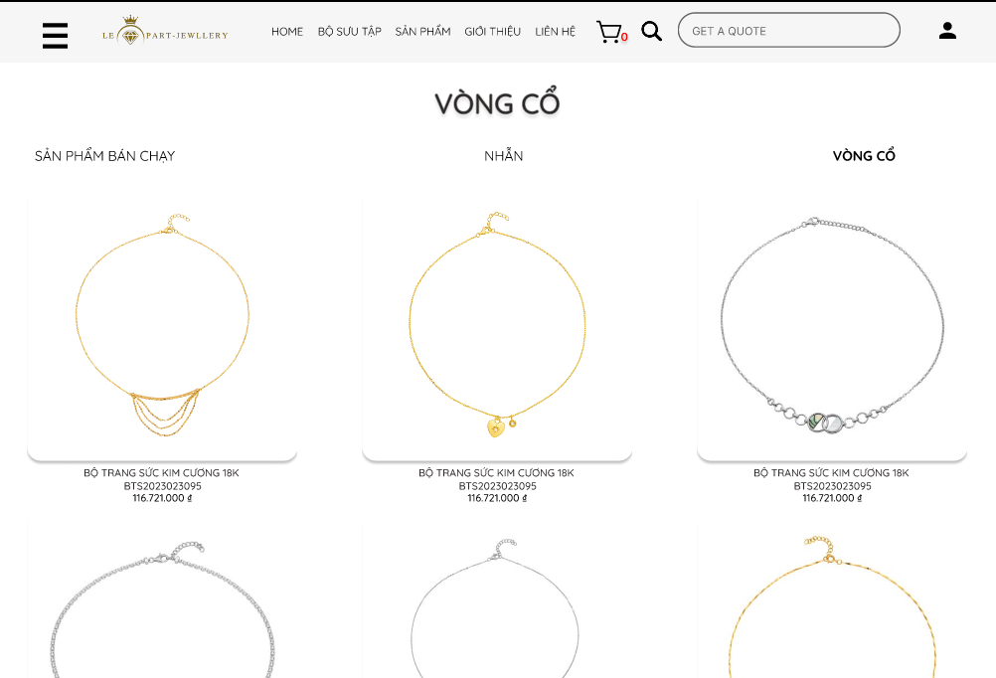

Figure 27: Các sản phẩm thuộc loại Vòng cổ

Bên cạnh đó, mỗi khi đưa chuột vào từng sản phẩm có trong danh mục thì sẽ hiển thị thông tin ngắn gọn của sản phẩm đó bao gồm tên sản phẩm, giá bán và số lượng. Người dùng có thể đưa sản phẩm mình muốn vào giỏ hàng bằng cách nhấn chọn .

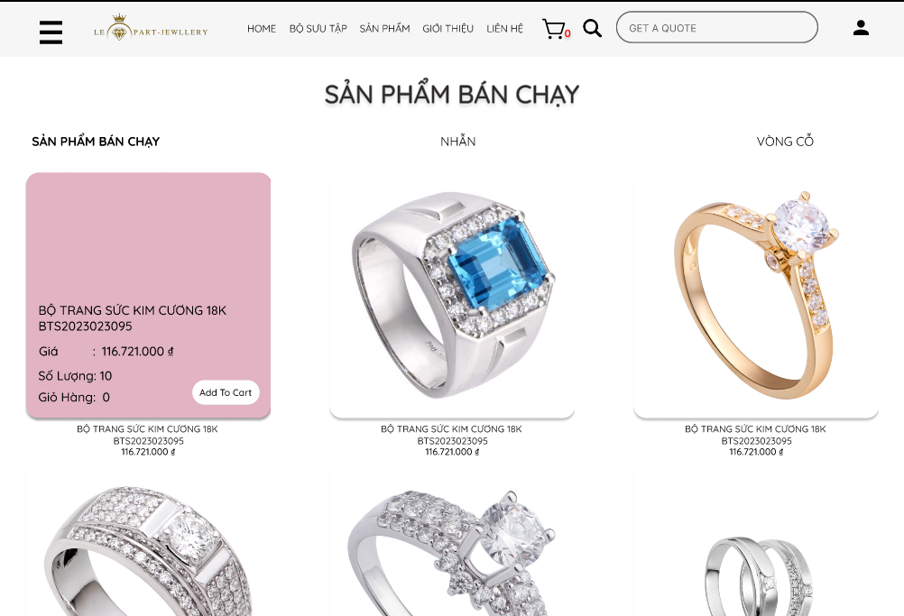

Figure 28: Chi tiết của một sản phẩm sau khi Hover

**3.8.3 Functional Requirements**

- REQ-1: Phải có chức năng thêm sản phẩm nếu muốn vào giỏ hàng (bằng cách nhấn  ).

- REQ-2: Khi nhấn vào tên danh mục thì danh sách sản phẩm thuộc danh mục đó sẽ được hiển thị (hiển thị danh sách thuộc loại đã chọn, kèm theo thông tin như tên sản phẩm, giá và hình ảnh), bên cạnh đó còn hiển thị số lượng còn lại của sản phẩm.

- REQ-3: Thông tin chi tiết của từng sản phẩm bao gồm tên sản phẩm, giá sản phẩm và số lượng sản phẩm còn lại.

- REQ-4: Phải có tính năng tương tác như thêm sản phẩm đó vào giỏ hàng (có nút để người dùng có thể thêm sản phẩm vào giỏ hàng thanh toán bằng cách nhấn vào )

## **3.9 Xem danh mục sản phẩm**

**3.9.1 Description and Priority**

Chức năng xem danh mục sản phẩm là một phần quan trọng của trang web bán hàng trực tuyến, đặc biệt là trong lĩnh vực trang sức. Nó sẽ hiển thị một danh sách các loại sản phẩm như: Trang sức kim cương, Trang sức cưới, Kim cương viên, Category ( Loại sản phẩm), Sản phẩm mới,... Người dùng có thể chọn vào một danh mục cụ thể để xem các sản phẩm thuộc loại đó. Nó sẽ cung cấp một cách hiệu quả để tổ chức và trình bày sản phẩm, giúp khách hàng dễ dàng duyệt qua danh sách các sản phẩm và chọn lựa theo nhu cầu của họ.

**3.9.2 Stimulus/Response Sequences**

Người dùng nhấn vào icon Menu hiển thị ở góc trên cùng phía trên cùng góc trái của trang chủ, giao diện Danh mục sẽ hiển thị.

Người dùng di chuyển chuột vào từng thành phần trong danh mục tìm kiếm, giao diện sẽ phóng to thành phần đã chọn để người dùng hiểu và tìm kiếm theo nhu cầu một cách dễ dàng và nhanh chóng.

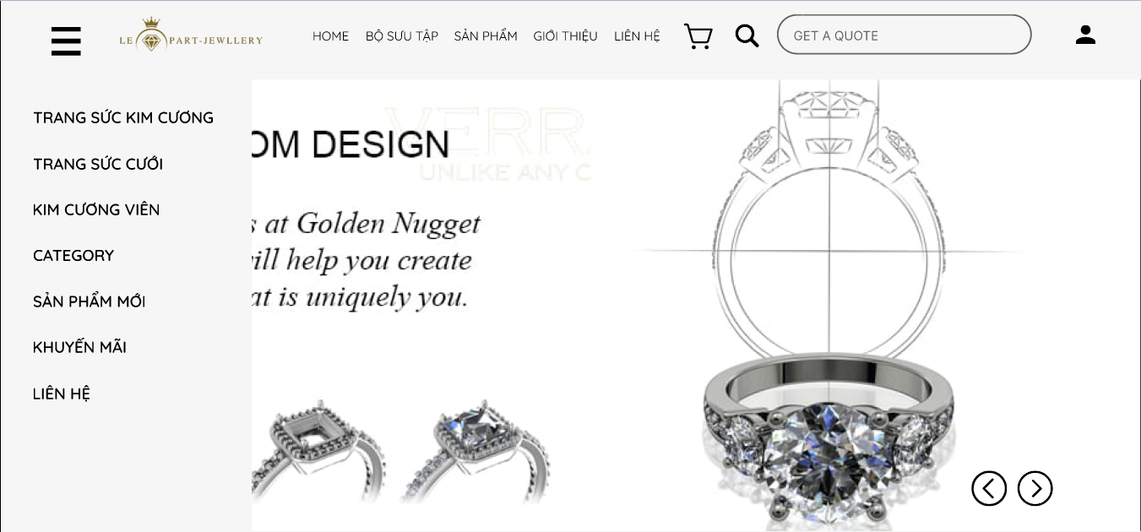

Figure 29: Doanh mục sản phẩm

Người dùng bấm vào từng thành phần, giao diện sẽ hiện lên chi tiết Category bao gồm tiêu đề và hình ảnh mô tả trong tên danh mục đó.

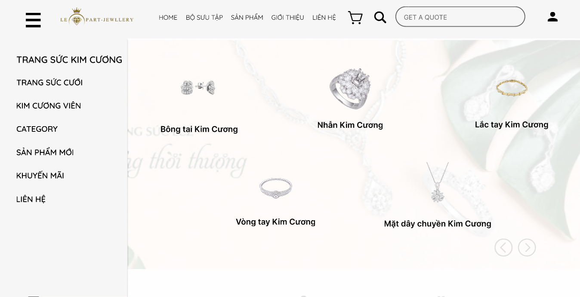

Figure 30: Chi tiết danh mục sản phẩm

Tương tự, người dùng có thể di chuyển chuột vào từng loại Category chi tiết, giao diện sẽ phóng to loại sản phẩm mà người dùng chọn.

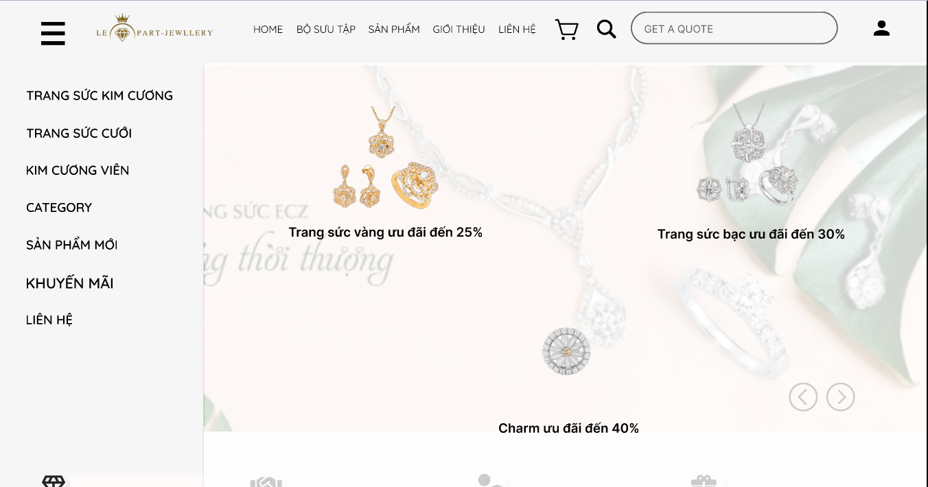

Figure 31: Chi tiết danh mục sản phẩm khác

Người dùng có thể bấm vào phần Khuyến mãi trên danh mục tìm kiếm để được thông báo về các sản phẩm mới, bộ sưu tập đặc biệt hoặc chương trình khuyến mãi đang diễn ra. Điều này tạo ra một phương tiện hiệu quả để quảng bá sản phẩm và tăng doanh số bán hàng.

**3.9.3 Functional Requirements**

* REQ-1: Phải hiện thị danh mục để người dùng tìm kiếm theo danh mục
* REQ-2: Thông tin chi tiết của từng thành phần trong danh mục phải liên quan đến tiêu đề doanh mục.
* REQ-3: Phải có tính năng tương tác ( khi người dùng di chuyển chuột đến loại Category thì nó phải phóng to ra để chỉ người dùng đang lựa chọn đến thành phần đó trong danh mục và nhấn vào sản phẩm mình có nhu cầu lựa chọn.)

## **3.10 Xem sản phẩm nổi bật đề xuất**

**3.10.1 Description and Priority**

Chức năng "Xem Sản Phẩm Nổi Bật" được đề xuất và hiển thị trên đầu trang của một trang web bán trang sức là một yếu tố quan trọng giúp thu hút sự chú ý của khách hàng và tăng cường trải nghiệm mua sắm.Chức năng này thường xuyên hiển thị những sản phẩm được chọn lựa cẩn thận, thường là những mẫu trang sức phổ biến, mới nhất, hoặc độc đáo nhất trong cửa hàng. Sản phẩm nổi bật thường được chọn dựa trên các tiêu chí như xu hướng thị trường, phản hồi tích cực từ khách hàng.

3.10.2 Stimulus/Response Sequences

Người dùng sẽ được nhìn trực tiếp giao diện Sản phẩm nổi bật đề xuất ( Slider ) ở trang chủ website Bán Trang Sức, sau 2000ms sản phẩm nổi bật khác được đề xuất lên.

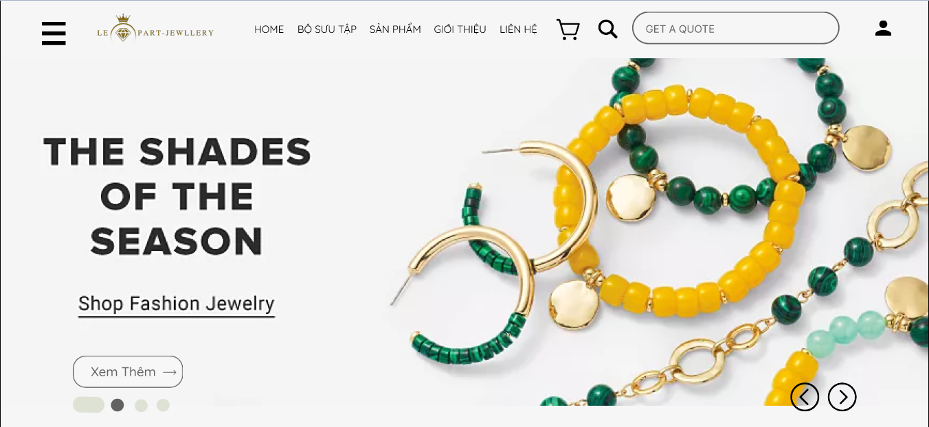

Figure 32: Sản phẩm nổi bật được đề xuất

Người dùng có thể tương tác trực tiếp bằng cách bấm vào Slider, giao diện về chi tiết sản phẩm sẽ hiện lên.

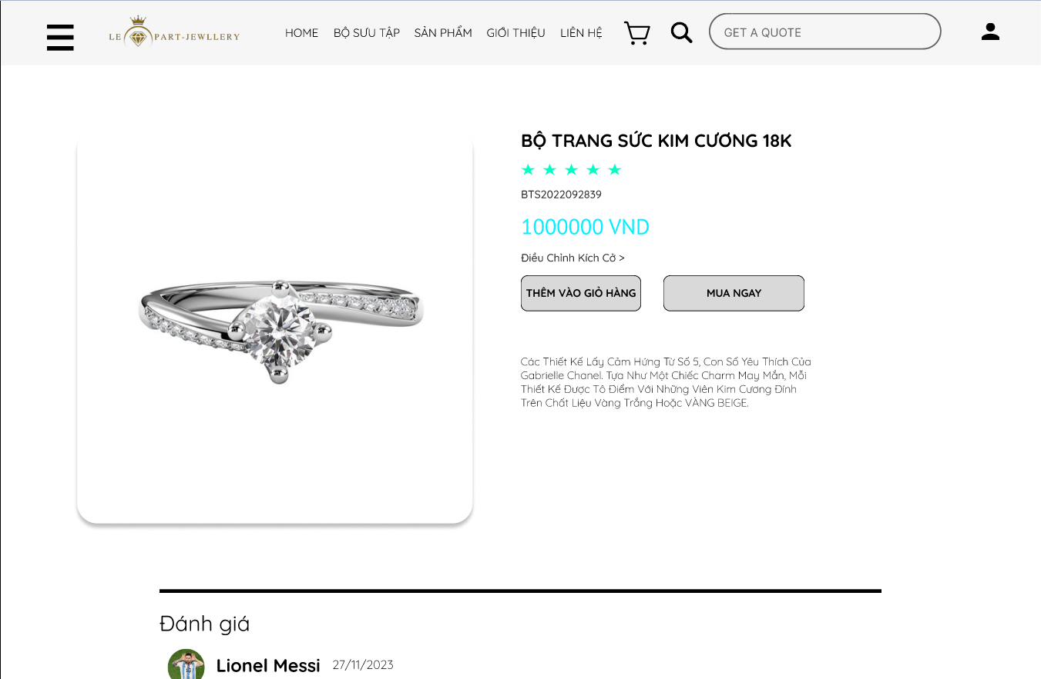

Figure 33: Trang chi tiết của một sản phẩm

**3.10.3 Functional Requirements**

* REQ-1: Phải hiện thị Slider ngay trên trang chủ
* REQ-2: Thông tin nội dung chi tiết của từng thành phần trong Slider phải liên quan đến tiêu đề Slider trên trang chủ khi người dùng bấm vào.
* REQ-3: Phải có tính năng tương tác (sau 2000ms mỗi slider phải hiện lên để tạo ra sự kết nối mạnh mẽ với khách hàng và tạo ra sự tò mò về những điều mới nhất trong bộ sưu tập của trang web bán trang sức).

## **3.11 Tính số lượng hàng trong giỏ hàng**

**3.11.1 Description and Priority**

- Theo dõi Động: Hệ thống cung cấp khả năng theo dõi và hiển thị số lượng sản phẩm trong giỏ hàng của người dùng một cách linh hoạt và tự động.

- Thông Tin Người Dùng: Người dùng có thể dễ dàng xem tổng số lượng sản phẩm đã chọn để mua, giúp họ duyệt qua đơn đặt hàng một cách thuận tiện.

- Quản Lý Tình Trạng Đặt Hàng: Chức năng này đảm bảo rằng người dùng có cái nhìn tổng quan về số lượng sản phẩm trong giỏ hàng và có thể theo dõi thay đổi một cách hiệu quả.

- Mô tả mức độ ưu tiên (Description and Priority)

* "Tính năng 'Tính số lượng trong giỏ hàng' đóng vai trò then chốt trong hệ thống, mang đến cho người dùng khả năng theo dõi và quản lý một cách linh hoạt số lượng sản phẩm trong giỏ hàng của họ.
* Được ưu tiên cao, tính năng này tác động trực tiếp đến trải nghiệm người dùng bằng cách cung cấp thông tin theo thời gian thực về các sản phẩm đã chọn.
* Với lợi ích đánh giá cao (8), tính năng không chỉ nâng cao nhận thức của người dùng về nhu cầu mua sắm của mình mà còn mang lại sự kiểm soát linh hoạt.
* Tính năng này không chỉ đơn giản là một phần của quá trình mua sắm, mà còn đóng vai trò quan trọng trong việc tạo ra trải nghiệm tương tác liền mạch và minh bạch.
* Với các thành phần ưu tiên được đánh giá như sau: benefit (8), penalty (3), cost (5), và risk (2), tính năng 'Tính số lượng trong giỏ hàng' là một phần không thể thiếu để tối ưu hóa sự thoải mái và sự hài lòng của người dùng trong quá trình mua sắm trực tuyến."

**3.11.2 Stimulus/ Response Sequences**

* Trình tự kích thích (Stimulus):
  + Người dùng thêm một mặt hàng vào giỏ hàng.
  + Người dùng xóa một mặt hàng khỏi giỏ hàng.
  + Người dùng điều chỉnh số lượng của một mặt hàng cụ thể trong giỏ hàng.
* Trình tự phản ứng (Response):
  + Hệ thống linh hoạt cập nhật số lượng của các mặt hàng trong giỏ hàng khi người dùng thêm, xóa, hoặc điều chỉnh số lượng.
  + Hệ thống tự động tính toán lại tổng chi phí dựa trên số lượng mới của mỗi mặt hàng.
  + Ngay lập tức, hệ thống phản ánh số lượng được cập nhật, đảm bảo sự chính xác và minh bạch.
  + Tổng chi phí được tái tính để phản ánh đầy đủ chi phí cho số lượng sản phẩm được điều chỉnh, tạo nên một trải nghiệm mua sắm liền mạch và hiệu quả.

**3.11.3 Functional Requirements**

* REQ-1: Hiển thị số lượng giỏ hàng:
  + Hệ thống phải hiển thị số lượng hiện tại của từng mặt hàng trong giỏ hàng.
  + Màn hình hiển thị số lượng sẽ được cập nhật theo thời gian thực khi người dùng thêm hoặc xóa các mặt hàng.
  + Trong trường hợp số lượng là 0, vật phẩm đó phải được biểu thị trực quan để người dùng nhận biết.
* REQ-2: Tính toán tổng chi phí động:
  + Hệ thống phải tính toán và hiển thị tổng giá trị của các mặt hàng trong giỏ hàng.
  + Tổng chi phí sẽ tự động điều chỉnh khi người dùng sửa đổi số lượng mặt hàng.
  + Tổng số cần phải tính toán dựa trên mọi ưu đãi giảm giá hoặc khuyến mãi đã được áp dụng.
* REQ-3: Phản hồi của người dùng về việc điều chỉnh số lượng:
  + Khi người dùng điều chỉnh số lượng của một mặt hàng, hệ thống phải cung cấp phản hồi ngay lập tức về sự thay đổi.
  + Phản hồi phải rõ ràng, dễ hiểu và xác nhận việc điều chỉnh thành công.
* REQ-4: Xử lý lỗi đối với đầu vào không hợp lệ:
  + Hệ thống sẽ xử lý các tình huống mà người dùng nhập giá trị số lượng không hợp lệ.
  + Các thông báo lỗi phải được hiển thị một cách thích hợp, hướng dẫn người dùng sửa lỗi đầu vào của họ.
* REQ-5: Cân nhắc về khả năng tiếp cận: Đảm bảo tính tương thích với trình đọc màn hình và cung cấp văn bản thay thế cho các thành phần trực quan.

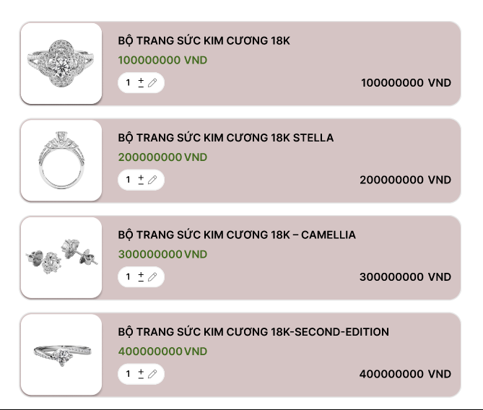

Figure 34: Tính số lượng hàng trong giỏ

## **3.12 Tính Tổng Tiền Khi Thanh Toán**

**3.12.1 Description and Priority**

- Tính Toán Tự Động: Hệ thống cho phép tính tổng giá trị tiền của các mục trong giỏ hàng, cung cấp một con số chính xác và tự động khi người dùng thực hiện thanh toán.

- Hiển Thị Rõ Ràng: Chức năng này giúp người dùng hiểu rõ về chi phí tổng cộng trước khi hoàn tất mua sắm, tạo điều kiện cho một trải nghiệm thanh toán an toàn và minh bạch.

- Quản Lý Chi Tiêu: Bằng cách tính toán tổng số tiền, người dùng có khả năng quản lý chi tiêu của mình một cách hiệu quả và đưa ra quyết định thanh toán dựa trên thông tin chi tiết và chính xác.

- Mô tả mức độ ưu tiên

* "Tính Tổng số tiền khi thanh toán là một tính năng hệ thống quan trọng, giúp tính toán và trình bày tổng chi phí của các mặt hàng trong giỏ hàng trong quá trình thanh toán.
* Với vai trò then chốt trong việc đưa ra quyết định cuối cùng và hoàn thành giao dịch của người dùng, tính năng này đạt đến mức độ ưu tiên cao.
* Các thành phần ưu tiên được đánh giá như sau: benefit (9), penalty (3), cost (6), và risk (2). Đặc biệt, xếp hạng lợi ích cao nhấn mạnh tác động đáng kể đến sự hài lòng của người dùng và thành công chung của trải nghiệm thanh toán.
* Tính năng này không chỉ đơn thuần là một bước cuối cùng trong quá trình thanh toán, mà còn là yếu tố quyết định trong việc cung cấp một cái nhìn toàn diện về chi phí, giúp người dùng hiểu rõ về cam kết tài chính của họ.
* Với khả năng đáp ứng mọi yêu cầu được đề xuất, tính năng này hỗ trợ tối đa hóa sự thoải mái và tin tưởng của người dùng trong quá trình thanh toán trực tuyến."

**3.12.2 Stimulus/ Response Sequences**

* Trình tự kích thích (Stimulus):
  + Người dùng khởi đầu quá trình thanh toán.
  + Người dùng thêm hoặc xóa các mặt hàng trong giỏ hàng trong quá trình thanh toán.
* Trình tự phản ứng (Response):
  + Hệ thống tự động hiển thị tổng giá trị hiện tại của các mặt hàng trong giỏ hàng.
  + Mọi khoản thuế hoặc phí bổ sung đang áp dụng được tính vào tổng số được hiển thị.
  + Hệ thống tự động điều chỉnh tổng số tiền dựa trên bất kỳ thay đổi nào trong giỏ hàng.
  + Cập nhật tức thì tổng số để đảm bảo sự chính xác theo thời gian thực và đồng thời thông báo cho người dùng về mọi thay đổi.

**3.12.3 Functional Requirements**

* REQ-1: Hiển thị tổng số tiền khi thanh toán
  + Hệ thống phải hiển thị tổng chi phí theo thời gian thực của các mặt hàng trong giỏ hàng trong quá trình thanh toán.
  + Tổng số hiển thị cần bao gồm thông tin chi tiết rõ ràng về chi phí từng mặt hàng, thuế và mọi khoản phí bổ sung.
  + Tổng số tiền phải được định vị một cách dễ đọc và nổi bật để thuận tiện cho người dùng.
* REQ-2: Điều chỉnh động tổng số tiền
  + Hệ thống phải tự động tính toán lại tổng số tiền khi người dùng thêm hoặc bớt các mặt hàng trong quá trình thanh toán.
  + Đảm bảo rằng mọi thay đổi đối với giỏ hàng đều phản ánh ngay lập tức vào tổng số được hiển thị.
  + Tổng số được tính lại phải xem xét mọi khoản giảm giá, khuyến mãi hoặc mã phiếu giảm giá được áp dụng.
* REQ-3: Xử lý những thay đổi về thuế suất
  + Nếu thuế suất thay đổi trong quá trình thanh toán, hệ thống phải điều chỉnh tổng số tiền tương ứng.
  + Thông báo rõ ràng mọi thay đổi về thuế suất cho người dùng và cung cấp tổng số tiền đã sửa đổi.
* REQ-4: Xử lý lỗi đối với đầu vào không hợp lệ
  + Hệ thống sẽ xử lý các trường hợp người dùng nhập số lượng không hợp lệ hoặc áp dụng mã giảm giá không phù hợp.
  + Hiển thị thông báo lỗi mang tính thông tin hướng dẫn người dùng sửa lỗi nhập hoặc giải quyết các vấn đề về mã giảm giá.
* REQ-5: Cân nhắc về khả năng tiếp cận: Xem xét khả năng tương thích với trình đọc màn hình và các công nghệ hỗ trợ khác.

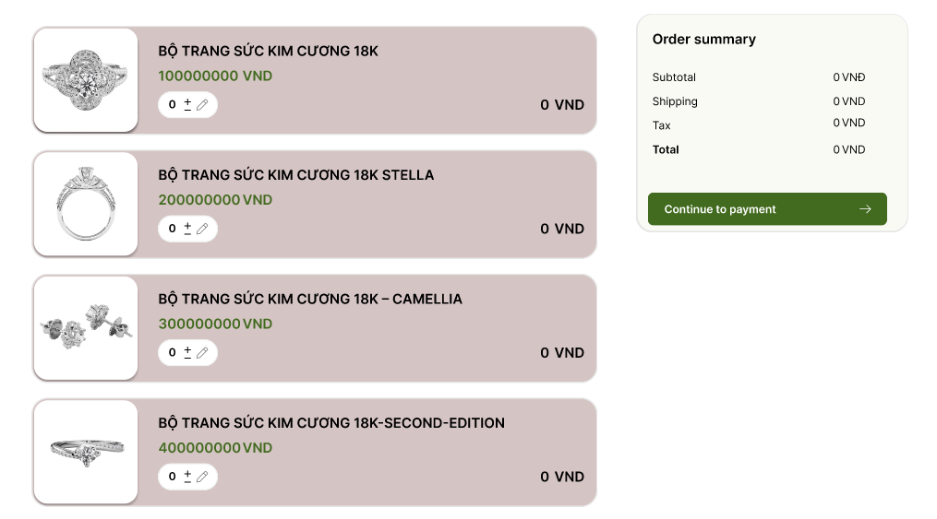

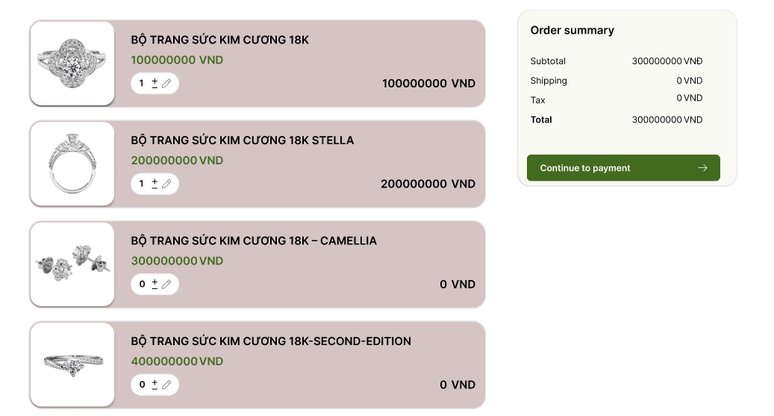

Figure 35: Tính tổng tiền cần thanh toán

## **3.13 Prototyping**

Prototype được xây dựng bằng Figma:

<https://www.figma.com/file/7tiKntymj6FEvrqlsz6Hct/Website-designer?type=design&node-id=0%3A1&mode=design&t=NtrGCxXTrPSeFh5J-1>

(password: cnpm2023)

# **4. Other Nonfunctional Requirements**

## **4.1 Security (Bảo mật)**

- Khi nói đến yêu cầu phi chức năng, bảo mật là một yếu tố quan trọng đối với trang web bán trang sức hoặc bất kỳ trang web nào khác. Biện pháp bảo mật là cần thiết để bảo vệ thông tin khách hàng, duy trì lòng tin và đảm bảo tính toàn vẹn của trang web và giao dịch, đồng thời cũng là bảo vệ chủ trang web và nhân viên. Dưới đây là một số yêu cầu bảo mật quan trọng cho một trang web bán trang sức trực tuyến:

+ Truyền dữ liệu an toàn: Trang web nên sử dụng giao thức truyền thông an toàn như HTTPS để mã hóa dữ liệu nhạy cảm trong quá trình truyền, bao gồm thông tin đăng nhập của khách hàng, thông tin thanh toán và chi tiết cá nhân.

+ Bảo mật thanh toán: Triển khai các biện pháp bảo mật tiêu chuẩn ngành để xử lý thanh toán trực tuyến, chẳng hạn như tích hợp với các cổng thanh toán đáng tin cậy và tuân thủ các yêu cầu của Tiêu chuẩn An toàn Dữ liệu Thẻ Thanh toán (PCI DSS). Điều này đảm bảo thông tin thanh toán của khách hàng được xử lý và lưu trữ một cách an toàn.

+ Xác thực và ủy quyền người dùng: Triển khai các cơ chế xác thực mạnh mẽ, chẳng hạn như chính sách mật khẩu mạnh, xác thực đa yếu tố (MFA) hoặc xác thực sinh trắc học, để ngăn chặn việc truy cập trái phép vào tài khoản khách hàng và bảo vệ chống lại việc đánh cắp danh tính.

+ Bảo vệ khỏi các cuộc tấn công mạng: Sử dụng các biện pháp để bảo vệ khỏi các mối đe dọa mạng phổ biến, chẳng hạn như triển khai tường lửa, hệ thống phát hiện xâm nhập (IDS) và hệ thống ngăn chặn xâm nhập (IPS) để bảo vệ trang web khỏi các hoạt động độc hại như hack, vi phạm dữ liệu hoặc cuộc tấn công từ chối dịch vụ (DDoS).

+ Kiểm tra bảo mật định kỳ: Thực hiện kiểm tra bảo mật định kỳ và đánh giá lỗ hổng để xác định và khắc phục những điểm yếu tiềm ẩn hoặc lỗ hổng trong cơ sở hạ tầng, mã nguồn hoặc cấu hình của trang web. Tiến hành kiểm tra xâm nhập để mô phỏng các cuộc tấn công thực tế và đảm bảo khả năng chống chịu của trang web.

+ Lưu trữ dữ liệu an toàn: Triển khai mã hóa và kiểm soát truy cập phù hợp để lưu trữ dữ liệu khách hàng, đảm bảo thông tin nhạy cảm được bảo vệ và chỉ có thể truy cập bởi nhân viên có quyền.

+ Đào tạo nhân viên: đầu tư vào việc đào tạo nhân viên về các quy tắc bảo mật và thực tiễn an toàn thông tin. Điều này giúp đảm bảo rằng tất cả nhân viên của chúng tôi hiểu và tuân thủ các quy định bảo mật.

- Khi đăng nhập vào website của cửa hàng, khách hàng cần phải:

+ Tạo tài khoản: Hệ thống sẽ yêu cầu người dùng tạo tài khoản để truy cập các ứng dụng lưu trữ thông tin và hiển thị hồ sơ. Hệ thống bảo mật thường cấp quyền truy cập vào tài khoản khi người dùng nhập đúng tên người dùng và mật khẩu.

+ Tạo mật khẩu: Hệ thống không cấp quyền truy cập cho đến khi người dùng tạo mật khẩu mạnh. Ví dụ: mật khẩu mạnh phải chứa tối thiểu 8 ký tự bao gồm chữ in hoa, chữ số, ký tự đặc biệt.

+ Trả lời câu hỏi bảo mật: Hệ thống bảo mật cho sản phẩm có thể đặt những câu hỏi mà chỉ người dùng mới biết câu trả lời. Điều này có thể giúp xác minh danh tính của người dùng khi họ đăng nhập vào tài khoản.

- Lưu ý:

Khóa tài khoản: Sau một số lần đăng nhập nhất định, hệ thống bảo mật có thể khóa tài khoản để bảo vệ thông tin của người dùng. Để mở khóa tài khoản của họ, người dùng có thể liên hệ với cửa hàng để xác minh danh tính của họ và đặt mật khẩu mới.

- Bằng cách tăng cường các hệ thống bảo mật, trang web bán trang sức mong muốn mang đến cho khách hàng sự yên tâm và tin tưởng khi mua sắm trực tuyến trên trang web.

## **4.2 Performance (Hiệu suất)**

Chức năng "Hiệu Suất" là một thành phần quan trọng trong việc phát triển và duy trì hệ thống web bán trang sức, nhằm đảm bảo rằng người dùng trải qua một trải nghiệm mượt mà, hiệu quả và không gặp trở ngại lớn trong quá trình tương tác với hệ thống. Các yếu tố chính bao gồm:

- Tốc Độ Tải Trang: Giảm thời gian cần thiết để trang tải hoàn toàn trên trình duyệt người dùng.

+ Biện Pháp:

* Thời gian Tải trang:
  + - Yêu Cầu: Thời gian tải website không vượt quá 3 giây.
    - Cơ Sở Lý Luận: Người dùng không muốn phải chờ đợi lâu để trang tải. Nếu trang tải quá chậm, người dùng có thể mất kiên nhẫn và rời đi.
* Thời gian phản hồi tìm kiếm
  + - Yêu Cầu: Thời gian phản hồi cho chức năng tìm kiếm là 1 giây.
    - Cơ Sở Lý Luận: Tìm kiếm là một hoạt động quan trọng, và người dùng mong đợi kết quả ngay lập tức.
* Thời gian Thanh Toán
  + - Yêu cầu: Thời gian xử lý dưới 7 giây đối với tất cả các giao dịch thanh toán, hệ thống thanh toán phải có thể xử lý các giao dịch thành công.
    - Cơ sở lí luận: Người dùng không muốn phải chờ đợi lâu để giao dịch được xử lý. Nếu hệ thống thanh toán quá chậm, người dùng có thể cảm thấy thất vọng và không muốn mua hàng.
* Thời Gian Tải (Response Time):
  + - Yêu cầu: Thời gian giữa hành động người dùng và phản hồi của hệ thống không vượt quá 1 giây để duy trì tương tác người dùng nhanh chóng.
    - Cơ sở lí luận: Người dùng thường không muốn chờ đợi và có thể bỏ cuộc nếu trang web không đáp ứng ngay lập tức. Một thời gian tải ngắn giảm thiểu bất tiện và tạo ra trải nghiệm tích cực.
* Khả Năng Xử Lý Đồng Thời: Hệ thống linh hoạt xử lý nhiều yêu cầu từ người dùng đồng thời.

+ Biện pháp: Khả năng đáp ứng:

* Yêu cầu: Khả năng xử lý đồng thời tốt là trên 100 yêu cầu mỗi giây.
* Cơ sở lý luận: Nếu website không đáp ứng, người dùng sẽ phải chờ đợi lâu để trang tải hoặc hoàn thành các tác vụ. Điều này có thể dẫn đến trải nghiệm người dùng kém và tỷ lệ thoát cao.
* Lợi Ích:
* Người dùng có trải nghiệm tốt hơn với tốc độ tải nhanh và thời gian đáp ứng ngắn.
* Hiệu suất tốt giảm nguy cơ mất mát người dùng do sự chậm trễ.
* Người dùng tin tưởng hơn vào hệ thống thông qua ổn định và hiệu quả của nó.

## **4.3 Usability (Khả năng sử dụng)**

- Usability: Usability đề cập đến khả năng sử dụng của một sản phẩm, đảm bảo rằng người dùng có thể tương tác với nó một cách dễ dàng và hiệu quả. Điều này bao gồm nhiều yếu tố, như tương tác người dùng, trải nghiệm người dùng, và giao diện người dùng.

- Usability được tạo thành từ một vài thuộc tính

+ Dễ Học (Learnability): Người dùng mới có thể nhanh chóng học cách sử dụng sản phẩm mà không cần nhiều hướng dẫn. Thông thường thì người dùng lần đầu trải nghiệm thường sẽ không sử dụng toàn bộ chức năng mà chỉ bắt đầu với một phần nhỏ và dùng ngay chúng

Ví dụ: sản phẩm của website bán trang sức có tiêu đề rõ ràng như Nhẫn, Vòng Tay, Dây chuyền kèm theo là những hình ảnh minh họa thì người dùng sẽ biết ngay cách điều hướng trang khi vào ngay trang chính. Đơn giản hơn là hiển thị các sản phẩm đặc trưng ở phía đầu trang thì người dùng có thể ngay lập tức xem được hàng

+ Dễ nhớ (Mermorable): Hệ thống phải được thiết kế để người dùng sau một thời gian không sử dụng vẫn có thể nhớ để dùng, mà không cần phải học cách dùng lại một lần nữa.

Ví dụ: Giao diện được thiết kế một cách rõ ràng, danh mục sản phẩm được sắp xếp một cách có trật tự Nhẫn ở một vị trí nhất đinh, Vòng tay ở một vị trí nhất đinh không trộn lẫn vào nhau. Có các icon cho giỏ hàng hay account để người dùng dễ dàng sử dụng

+ Xử lý lỗi: Hệ thống phải được thiết kế sao cho tỉ lệ phát sinh lỗi càng thấp càng tốt, nếu gặp phải lỗi thì việc xử lý nó phải được thực hiện nhanh chóng và hiệu quả

Ví dụ:  Khi có lỗi trong quá trình thêm sản phẩm vào giỏ hàng thì phải có thông báo chi tiết về lỗi ngay, ví dụ: "Xin lỗi, sản phẩm đã hết hàng" hoặc "Có lỗi kỹ thuật, vui lòng thử lại sau.". Bên cạnh đó phải thiết kế sao người dùng dễ dàng quay lại các bước trước đó hoặc tiếp tục duyệt trang web mà không gặp khó khăn

+ Độ hài lòng: Hệ thống phải được thiết kế để người dùng thoả mãn và sử dụng một cách vui vẻ.

Ví dụ: Khi vào website, để tránh mất thời gian của người dùng thì công cụ tìm kiếm, lọc phải hoạt động đúng cách. Thêm vào đó là giao diện, hình ảnh phải thiết kế một cách sinh động, chất lượng cao, có các hiệu ứng chuyển trang, hover hay click mượt mà để mang đến trải nghiệm tốt nhất. Bên cạnh đó khi có bất kì thắc mắc thì hệ thống hỗ trợ khách hàng phải hoạt động hiệu quả, cung cấp thông tin chính xác và nhanh chóng

## **4.4 Reusability (Khả Năng Tái Sử Dụng)**

- Reusability: Khả năng tái sử dụng là phi chức năng quan trọng trong phát triển phần mềm và thiết kế hệ thống, đặc biệt là khi xây dựng các thành phần, modules, hoặc mã nguồn có thể được sử dụng lại trong nhiều ngữ cảnh khác nhau. Trong khoa học máy tính và công nghệ phần mềm, khả năng sử dụng lại là việc sử dụng các tài sản hiện có dưới một số hình thức trong quy trình phát triển sản phẩm phần mềm; những tài sản này là sản phẩm và sản phẩm phụ của vòng đời phát triển phần mềm và bao gồm mã, thành phần phần mềm, bộ thử nghiệm, thiết kế và tài liệu.

- Các yếu tố của Reusability:

+ Tổ chức mã nguồn: Mã nguồn được viết một cách rõ ràng, có cấu trúc và ghi chú mô tả đầy đủ, giúp người khác dễ hiểu và sử dụng lại một cách dễ dàng.

Ví dụ: Mã nguồn được tổ chức theo mô hình nhất định để phân tách rõ ràng giữa dữ liệu và giao diện. Điều này giúp các thành phần trong website có thể tái sử dụng một cách độc lập

+ Thư viện hình ảnh và tài nguyên: Sử dụng các thư viện và framework có sẵn, giúp tận dụng những thành phần và tính năng đã được phát triển. Sử dụng các component để có thể tái sử dụng lại mà không cần phải thiết kế lại từ đầu

Ví dụ: sử dụng một thư viện ảnh chung cho tất cả các sản phẩm trang sức. Các hình ảnh này được tổ chức và lưu trữ trong một thư mục tài nguyên chung, giúp tái sử dụng chúng trên nhiều trang và phần của website. Các thành phần giao diện người dùng như danh mục sản phẩm, thanh đánh giá, và các ô tìm kiếm được phát triển như là các components tái sử dụng. Điều này giúp tái sử dụng những thành phần này ở nhiều phần trên trang web mà không cần viết lại mã.

+ Tính tương thích: Các thành phần được phát triển với tính tương thích cao, nghĩa là chúng có thể kết hợp và hoạt động một cách hiệu quả với nhau mà không gây ra xung đột.

Ví dụ: Trang web được kiểm thử và đảm bảo hoạt động trên nhiều trình duyệt khác nhau như Chrome, Cốc Cốc…  Có thể hoạt động trên nhiều thiết bị mà vẫn đảm bảo đầy đủ tính năng và chức năng của sản phẩm. Bên cạnh đó, hình ảnh và video trên trang web được kiểm soát để đảm bảo chúng không chỉ tương thích với nhiều loại thiết bị mà còn giữ nguyên chất lượng và trải nghiệm tốt

## **4.5 Scalability (Khả năng mở rộng)**

Tính mở rộng cho phép trang web đáp ứng được sự tăng trưởng trong số lượng người dùng và khối lượng giao dịch mà không gây ảnh hưởng đến hiệu suất và trải nghiệm người dùng. Dưới đây là một số yêu cầu về tính mở rộng cho một trang web bán mỹ phẩm trực tuyến:

- Khả năng mở rộng ngang (Horizontal Scalability): Hệ thống nên có khả năng mở rộng ngang bằng cách thêm các máy chủ và tài nguyên mới vào môi trường hoạt động. Điều này giúp phân phối tải công việc và tăng khả năng xử lý đồng thời của hệ thống.

- Tách rời các thành phần: Thiết kế kiến trúc của trang web nên tách rời các thành phần chức năng khác nhau để có thể mở rộng một cách độc lập. Ví dụ, có thể tách riêng phần xử lý đơn hàng, quản lý kho hàng và quản lý người dùng để có khả năng mở rộng tốt hơn.

- Quản lý tài nguyên hiệu quả: Tối ưu hóa việc sử dụng tài nguyên, bao gồm bộ nhớ, băng thông mạng và lưu trữ, để đạt được hiệu suất tốt và giảm thiểu chi phí. Sử dụng các công nghệ như bộ nhớ cache, tài nguyên chia sẻ và việc tối ưu hóa cơ sở dữ liệu có thể giúp tăng cường tính mở rộng.

- Kiểm tra và tối ưu hiệu suất: Thực hiện kiểm tra và giám sát hiệu suất hệ thống để xác định các điểm yếu và thiết lập các chỉ số hiệu suất quan trọng. Tối ưu hóa mã nguồn, cấu hình máy chủ và cơ sở dữ liệu để đảm bảo hiệu suất tối ưu trong quá trình hoạt động và mở rộng.

- Tính sẵn sàng cao: Đảm bảo tính sẵn sàng cao của hệ thống bằng cách triển khai các biện pháp như sao lưu dự phòng, dự phòng cơ sở dữ liệu và khôi phục dự phòng. Điều này giúp đảm bảo rằng trang web vẫn hoạt động ngay cả khi xảy ra sự cố hoặc thảm họa.

- Tích hợp dịch vụ đám mây: Sử dụng các dịch vụ đám mây như dịch vụ tính toán đám mây, lưu trữ đám mây và cơ sở dữ liệu đám mây để tận dụng khả năng mở rộng và linh hoạt của các nền tảng đám mây.

- Đo lường và theo dõi: Thiết lập các công cụ đo lường và theo dõi hiệu suất hệ thống để giám sát và phân tích dữ liệu. Điều này giúp xác định các vấn đề có thể xảy ra trong quá trình mở rộng và cung cấp thông tin cần thiết để đưa ra các quyết định cải thiện tính mở rộng.

Tóm lại, tính mở rộng là một yêu cầu phi chức năng quan trọng cho trang web bán mỹ phẩm. Để đạt được tính mở rộng, cần có khả năng mở rộng ngang, tách rời các thành phần, quản lý tài nguyên hiệu quả, kiểm tra và tối ưu hiệu suất, đảm bảo tính sẵn sàng cao, tích hợp dịch vụ đám mây và thiết lập các công cụ đo lường và theo dõi.

**4.6 Portability (Tính di động)**

- Portability: Xác định cách một hệ thống hoặc thành phần của nó có thể được khởi chạy trong môi trường này hay môi trường khác. Nó thường bao gồm các thông số kỹ thuật về phần cứng, phần mềm hoặc nền tảng sử dụng khác. Nói một cách đơn giản, nó thiết lập mức độ hiệu quả của các hành động được thực hiện thông qua một nền tảng này trên nền tảng khác. Ngoài ra, nó quy định mức độ truy cập của các thành phần hệ thống và có thể tương tác từ hai môi trường khác nhau.

+ Hệ điều hành độc lập (Operating System Independence):

Ví dụ: Phần mềm phải có thể chạy trên nhiều hệ điều hành khác nhau như Windows, Linux và macOS mà không cần sửa đổi.

+ Phần cứng độc lập (Hardware Independence):

Ví dụ: Hệ thống phải tương thích với các kiến trúc phần cứng khác nhau (ví dụ: x86, ARM) để đảm bảo tính linh hoạt trên nhiều thiết bị khác nhau.

+ Khả năng tương thích cơ sở dữ liệu (Database Compatibility):

Ví dụ: Ứng dụng phải hỗ trợ nhiều hệ thống cơ sở dữ liệu (ví dụ: MySQL, PostgreSQL, Oracle) để cho phép di chuyển và triển khai dễ dàng.

+ Tính tương thích trình duyệt (Browser Compatibility):

Ví dụ: Ứng dụng web phải tương thích với các trình duyệt chính (ví dụ: Chrome, Firefox, Safari) để đảm bảo trải nghiệm người dùng nhất quán.

+ Độc lập ngôn ngữ (Language Independence):

Ví dụ: Hệ thống phải được thiết kế để hỗ trợ nhiều ngôn ngữ lập trình nhằm tạo điều kiện thuận lợi cho việc phát triển và bảo trì trong tương lai.

+ Khả năng tương thích định dạng dữ liệu (Data Format Compatibility):

Ví dụ: Phần mềm phải có khả năng nhập và xuất dữ liệu ở các định dạng phổ biến (ví dụ: CSV, JSON, XML) để cho phép khả năng tương tác với các hệ thống khác.

- Các loại yêu cầu về Non-functional của tính di động (Portability):

+ Khả năng chuyển nhượng (Transferability): Điều này liên quan đến sự dễ dàng mà hệ thống có thể được chuyển từ môi trường này sang môi trường khác.

+ Khả năng thích ứng (Adaptability): Nó đề cập đến khả năng của hệ thống để thích ứng với những thay đổi trong môi trường của nó mà không yêu cầu những sửa đổi đáng kể.

+ Khả năng tái sử dụng (Reusability): Điều này liên quan đến việc thiết kế các thành phần theo cách mà chúng có thể được tái sử dụng trong các bối cảnh hoặc dự án khác nhau.

+ Khả năng tương tác (Interoperability): Nó tập trung vào khả năng của hệ thống để hoạt động liền mạch với các hệ thống hoặc phần mềm khác.

- Cách tiếp cận Non-functional của Portability Requirements:

+ Xác đinh mục tiêu rõ ràng (Define Clear Objectives): Xác định rõ ràng các mục tiêu liên quan đến tính di động, xem xét môi trường mục tiêu và những thay đổi tiềm ẩn.

+ Tiến hành phân tích môi trường (Conduct Environment Analysis): Xác định các đặc điểm của môi trường nơi hệ thống có thể được triển khai và đánh giá sự khác biệt của chúng.

+ Chuẩn hóa giao diện (Standardize Interfaces): Sử dụng các giao thức truyền thông và định dạng dữ liệu được tiêu chuẩn hóa để nâng cao khả năng tương tác.

+ Thiết kế Modun (Modular Design): Áp dụng phương pháp thiết kế mô-đun để giúp thay thế hoặc cập nhật các thành phần cụ thể dễ dàng hơn mà không ảnh hưởng đến toàn bộ hệ thống.

+ Tài liệu (Documentation): Ghi lại các yêu cầu về tính di động một cách rõ ràng, bao gồm các môi trường, cấu hình và phần phụ thuộc được hỗ trợ.

+ Testing: Thực hiện các quy trình kiểm tra nghiêm ngặt để xác minh hành vi của hệ thống trên các môi trường khác nhau.

+ Theo kịp những thay đổi công nghệ (Keep Abreast of Technological Changes): Luôn cập nhật về những tiến bộ trong công nghệ và đánh giá tác động của chúng đối với tính di động của hệ thống.

+ Cơ chế phản hồi (Feedback Mechanism): Thiết lập cơ chế phản hồi để thu thập thông tin chi tiết từ người dùng hoặc các bên liên quan về các vấn đề về tính di động.

# **5. Analysis Models (Mô hình phân tích)**

## **5.1 Activity Diagram**

- Quy trình đăng nhập

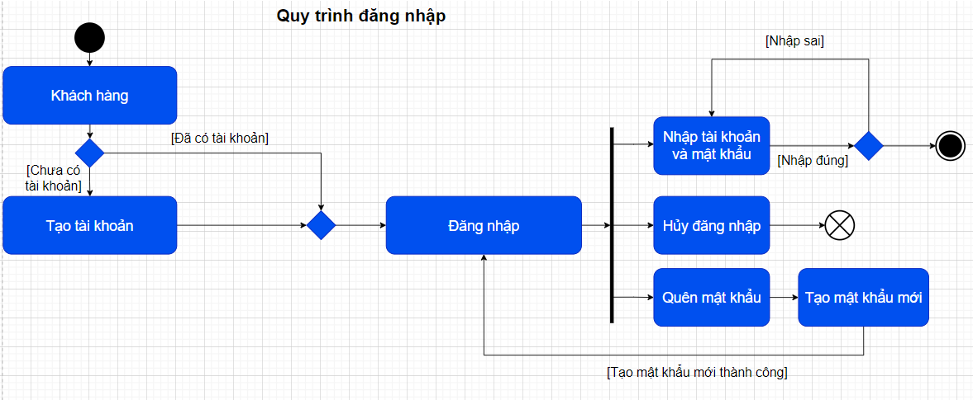

Figure 36: Activity Diagram - Quy trình đăng nhập

- Quy trình nhập hàng

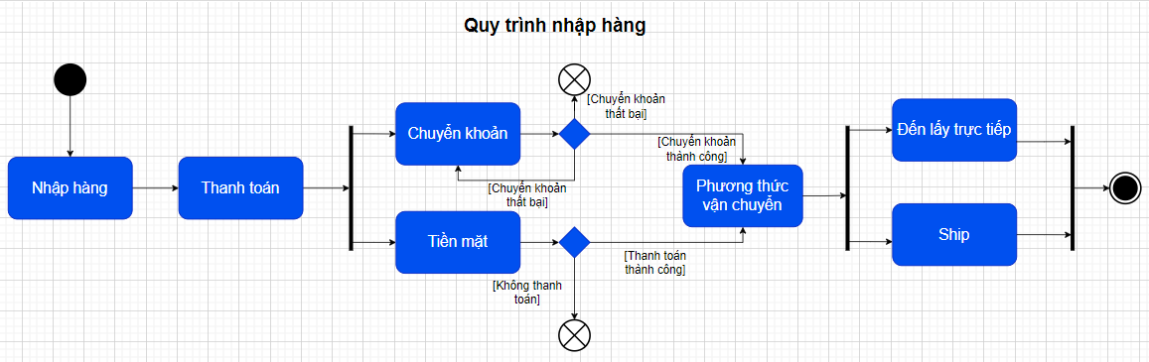

Figure 37: Activity Diagram - Quy trình nhập hàng

## **5.2 State Diagram**

Quá trình tìm kiếm và đặt hàng

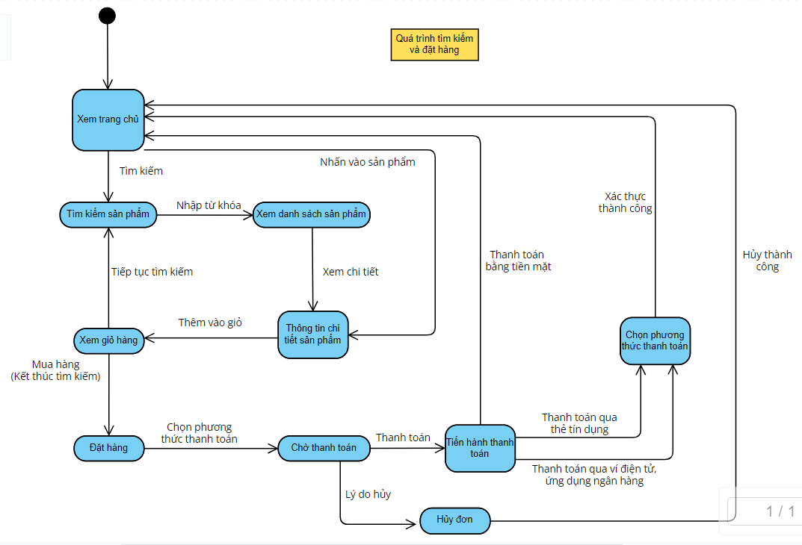

Figure 38: State Diagram - Quy trình tìm kiếm và đặt hàng

## **5.3 Data flow diagrams (DFDs)**

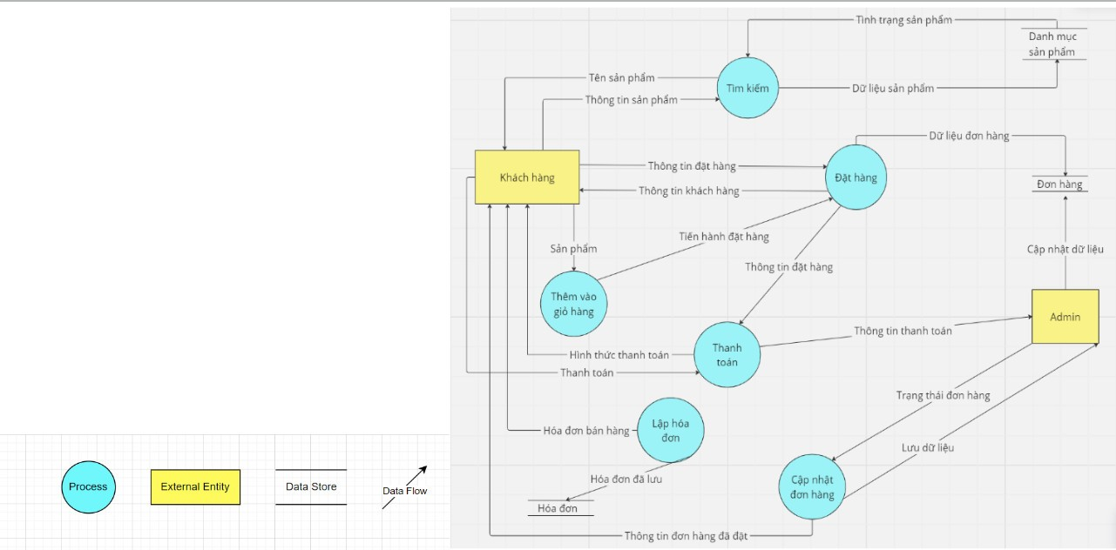

Figure 39: Data flow diagrams (DFDs)

## **Decision trees**

- Mua Hàng

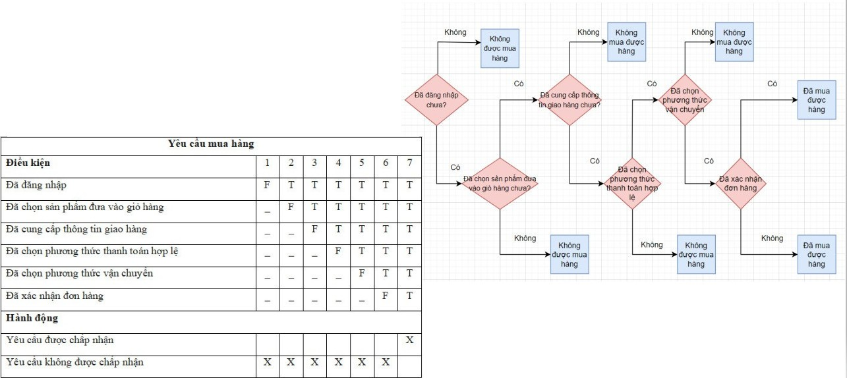

Figure 40: Decision trees - Quy trình mua hàng

- Quản lý đơn hàng

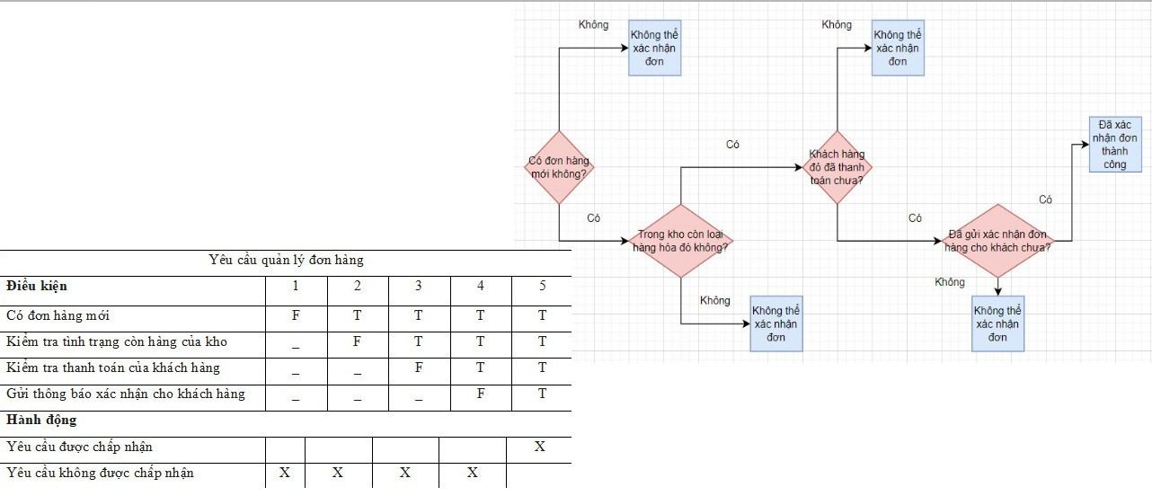

Figure 41: Decision trees - Quản lý đơn hàng

# **NỘI DUNG TÙY CHỌN**

1. Trình bày 1 vấn đề mà em hiểu/thích nhất/ấn tượng nhất về môn học

Một trong những nội dung mà chúng em thích nhất trong môn công nghệ phần mềm chính là Quy trình để phát triển một phần mềm gồm có 4 bước: Requirements -> Design -> Implementation -> Testing. Từ trước đến nay chúng em chỉ nghĩ rằng khi mình phát triển một phần mềm chỉ là việc mình code ra giao diện và các chức năng của nó, từ đó cho ra thị trường. Cho đến khi học môn công nghệ phần mềm, hiểu được quy trình này chúng em mới nhận ra rằng mình đã sai lầm. Một phần mềm được đánh giá 5 sao là phần mềm có khâu Requirements phải thật tốt. Làm tốt được Requirements thì các bước phía sau chỉ là triển khai từ đó mà thôi. Và đó cũng chính là một trong những kiến thức mới mà chúng em đã được tiếp thu sau khi học môn học này

2. Trình bày những kiến thức đã học được từ môn SE

Như đã nói ở trên thì quy trình phát triển một phần mềm là thứ đầu tiên cũng là bài học quý giá nhất mà chúng em được học, bên cạnh đó chúng em còn được bổ sung thêm một số kiến thức như sau:

- Các loại Software Process Models thường gặp: Waterfall model, Incremental model, Spiral model…

- Hiểu về khái niệm Prototying, biết cách sử dụng công cụ Figma để tạo Prototype

- Biết đến một số nguyên tắc trong thiết kế

- Hiểu về các quy tắc vàng trong thiết kế giao diện người dùng

- Hiểu về các quy tắc của coding như đặt tên biến, tên hàm, tên class

- Biết cách kiểm thử phần mềm và một số kỹ thuật test như: Unit test, system testing…

- Biết về kiểm thử tự động (Automation testing): Công cụ Unit Testing giúp kiểm tra tính chính xác và độ tin cậy của các thành phần, biết thêm về Selenium

- Tìm hiểu về Open Source, biết nó là mã nguồn mở có các dự án công khai, giúp việc sử dụng, hay đóng góp trở nên dễ dàng hơn

- Biết về các kĩ năng thu thập yêu cầu, hiểu về các yêu cầu chức năng, các ràng buộc phi chức năng

- Biết về System Modeling: là các mô hình, sơ đồ biểu diễn quá trình hệ thống phát triển. Biết và vẽ được các sơ đồ của SRS: Activity Diagram, State Diagram…

3. Đề xuất gì để cải thiện hiệu quả học tập tốt hơn

- Lựa chọn nhóm học tập chung, cùng nhau học tập sẽ cải thiện việc học rất nhanh, nhất là trong ngành công nghệ thông tin.

- Đưa ra lộ trình rõ ràng cho việc học tập của từng môn, lộ trình cho từng bài đồ án.

- Mỗi người trong nhóm sẽ học các phần thế mạnh của mình sau đó truyền đạt lại cho các thành viên trong nhóm.

- Chủ động nghe giảng và học tập trên lớp, về nhà tìm hiểu thêm các kiến thức về các bài giảm đó nâng cao hiểu biết của bản thân.

Những đề xuất này, khi được tích hợp vào lớp học, sẽ giúp tăng cường sự tương tác và tính ứng dụng của kiến thức, đồng thời nâng cao hiệu suất học tập của cả lớp và từng sinh viên. Em hy vọng những ý kiến này sẽ góp phần làm cho môn học trở nên thú vị, tích cực và đồng thời mang lại nhiều giá trị hơn cho sự phát triển cá nhân và chung của lớp. Xin cảm ơn cô đã lắng nghe và xem xét đề xuất của em.

**DANH MỤC HÌNH ẢNH**

Figure 1:Trang đăng ký 10

Figure 2: Trang đăng nhập 12

Figure 3:Chức năng quên mật khẩu 13

Figure 4: Chức năng xem thông tin chi tiết đơn hàng 15

Figure 5: Chức năng xem thông tin chi tiết khách hàng 16

Figure 6:Thông tin chi tiết khách hàng sau khi thay đổi 17

Figure 7: Chức năng xem thông tin chi tiết địa chỉ 18

Figure 8: Trang chỉnh sửa địa chỉ giao hàng 19

Figure 9: Trang thêm địa chỉ giao hàng 20

Figure 10: Địa chỉ giao hàng sau khi đã được thêm 21

Figure 11: Địa chỉ giao hàng sau khi đã xóa 22

Figure 12: Chức năng đăng xuất 23

Figure 13: Chức năng đánh giá sản phẩm 25

Figure 14: Thông tin chung của một sản phẩm 26

Figure 15: Chi tiết sản phẩm sau khi hover 27

Figure 16: Thêm sản phẩm vào giò hàng thành công 27

Figure 17: Thêm sản phẩm vào giỏ hàng thất bại 28

Figure 18: Chức năng xem giỏ hàng 29

Figure 19: Trang giỏ hàng 30

Figure 20: Sản phẩm sau khi điều chỉnh số lượng 31

Figure 21: Trang thanh toán 32

Figure 22: Quá trình đợi thanh toán 33

Figure 23: Thanh toán thành công 34

Figure 24: Chức năng Xem chi tiết sản phẩm 35

Figure 25: Danh sách sản phẩm bán chạy 36

Figure 26: Các sản phẩm thuộc loại Nhẫn 37

Figure 27: Các sản phẩm thuộc loại Vòng cổ 38

Figure 28: Chi tiết của một sản phẩm sau khi Hover 39

Figure 29: Doanh mục sản phẩm 40

Figure 30: Chi tiết danh mục sản phẩm 41

Figure 31: Chi tiết danh mục sản phẩm khác 41

Figure 32: Sản phẩm nổi bật được đề xuất 43

Figure 33: Trang chi tiết của một sản phẩm 43

Figure 34: Tính số lượng hàng trong giỏ 47

Figure 35: Tính tổng tiền cần thanh toán 50

Figure 36: Activity Diagram - Quy trình đăng nhập 61

Figure 37: Activity Diagram - Quy trình nhập hàng 61

Figure 38: State Diagram - Quy trình tìm kiếm và đặt hàng 62

Figure 39: Data flow diagrams (DFDs) 63

Figure 40: Decision trees - Quy trình mua hàng 64

Figure 41: Decision trees - Quản lý đơn hàng 64